פרויקט תבל לשדרוג מערך המחשוב במוסד לביטוח לאומי

מבוא

המוסד לביטוח לאומי (להלן - הביטוח הלאומי או המוסד) הוא תאגיד סטטוטורי הפועל מתוקף חוק הביטוח הלאומי [נוסח משולב], התשנ"ה-1995 (להלן - חוק הביטוח הלאומי או החוק), והוא נתון לפיקוחו הכללי של שר העבודה, הרווחה והשירותים החברתיים (להלן - שר הרווחה). הביטוח הלאומי פועל לצמצום העוני והפערים הכלכליים במדינת ישראל, והוא נועד להבטיח לאוכלוסיות מוחלשות ולמשפחות שנקלעו למצוקה זמנית או ממושכת בסיס כלכלי לקיומן, בין היתר באמצעות תשלום גמלאות ומתן שירותי שיקום, סיעוד ועוד, על פי המבחנים הקבועים בחוק. בשנת 2018 שילם הביטוח הלאומי גמלאות בסך של 89.2 מיליארד ש"ח לכ-3.04 מיליון איש[1].

הרשות המפקחת על פעילותו של הביטוח הלאומי ועל הנהלתו היא מועצת המוסד (להלן - המועצה) אשר הוקמה מכוח החוק, ובראשה עומד שר הרווחה[2]. המועצה פועלת בין היתר באמצעות ועדות שהיא ממנה, כגון ועדה לכספים ולהשקעות (להלן - ועדת הכספים). הרשות המנהלת של הביטוח הלאומי היא מינהלת המוסד (להלן - המינהלה). חברי המינהלה על פי החוק הם: מנכ"ל הביטוח הלאומי (יו"ר המינהלה), חשבת הביטוח הלאומי (להלן - החשבת) והסמנכ"לים במוסד.

בחוק הביטוח הלאומי מעוגנות תוכניות ביטוח שונות כגון זקנה ושאירים, ילדים, נפגעי עבודה, נכות כללית, סיעוד ואבטלה. החוק קובע את ההוראות העיקריות בנוגע לזכאות לגמלאות ובנוגע לגביית דמי הביטוח הלאומי, שהם ממקורות המימון העיקריים של הביטוח הלאומי. מקור מימון נוסף הוא תקציב המדינה. תרשים 1 להלן מפרט את סכומי התשלומים והתקבולים של הביטוח הלאומי בשנת 2018 (אומדן, במיליארדי ש"ח).

**תרשים 1: התשלומים והתקבולים של המוסד לביטוח לאומי, 2018 (אומדן, במיליארדי ש"ח)**

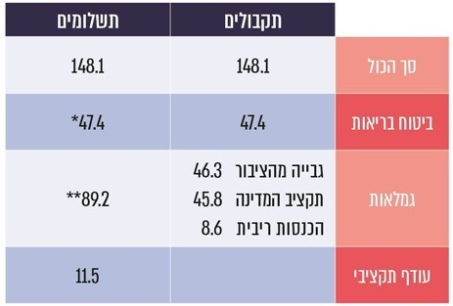

על פי הצעת התקציב של המוסד לביטוח לאומי לשנת 2019, בעיבוד משרד מבקר המדינה.

* הביטוח הלאומי גובה מהציבור דמי ביטוח בריאות ומעבירם לקופות החולים.

** כולל הוצאות מינהל.

מערך המחשוב בביטוח הלאומי וייזום פרויקט תבל ב-2009

מערך המחשוב של הביטוח הלאומי **כולל מערכות מידע רבות. מערכות אלה תומכות בתהליכי קבלת ההחלטות לגבי הזכאים לכל גמלה ולגבי מיצוי זכויותיהם, בהליכי תשלום הגמלאות לזכאים, ובגביית דמי הביטוח הלאומי ודמי ביטוח הבריאות מהמעסיקים ומהציבור - תשלומים המסתכמים בעשרות מיליארדי ש"ח בשנה. לכן נודעת חשיבות רבה לתפקוד היעיל והתקין של מערכות המחשוב במוסד, אשר ממלאות תפקיד חשוב הן בתמיכה בתהליכים המקצועיים והן בשיפור השירות למבוטחים.**

**במהלך השנים פיתח הביטוח הלאומי מערכות מידע ייעודיות רבות לצורך טיפול בגמלאות השונות תוך התאמה לשינויים התכופים והרבים בחוק. עם זאת,** מערך המחשוב של הביטוח הלאומי לוקה בחוסר אחידות ובריבוי תוכנות ותשתיות. יתר על כן, **חלק מ**מערכות המידע מיושנות (יש בהן מערכות הנמצאות בשימוש 40 שנה ויותר)**.** תרשים 2 להלן מפרט את תשלומי הגמלאות העיקריות ב-2018 לפי ענפים, את **גיל מערכת המידע התומכת בכל גמלה** ואת מספר מקבלי הגמלאות בכל תחום**.**

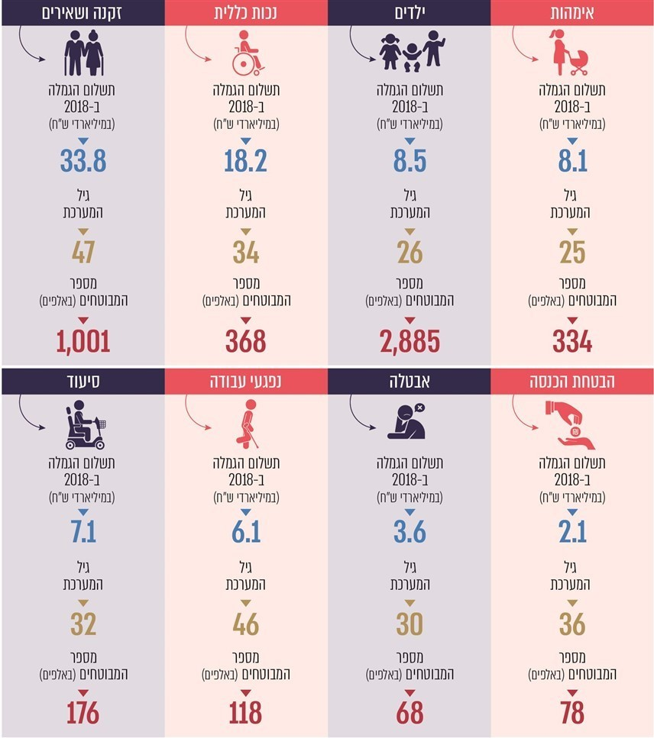**תרשים 2: תשלומי גמלאות עיקריות של הביטוח הלאומי לפי ענפים (אומדן, במיליארדי ש"ח), גיל מערכת המידע התומכת בגמלה (בשנים) ומספר מקבלי הגמלה* (אומדן, באלפים, ממוצע חודשי), 2018**

על פי הצעת התקציב של הביטוח הלאומי לשנת 2019, בעיבוד משרד מבקר המדינה.

*מספר המבוטחים בגמלה "נכות כללית" כולל את מקבלי קצבת נכות כללית, קצבת ילד נכה וקצבה לשירותים מיוחדים. מספר המבוטחים מקבלי דמי פגיעה (בגמלה "נפגעי עבודה") ומקבלי דמי לידה (בגמלה "אימהות") הוא סיכום שנתי (ולא ממוצע חודשי כמו ביתר הגמלאות).

**מהתרשים עולה כי הגמלאות "זקנה ושאירים" ו"נכות כללית", המשולמות למאות אלפי מבוטחים ושיעורן ב-2018 היה כ-60% מסך תשלומי הגמלאות השנתי, נתמכות במערכות מחשוב ישנות מאוד, שגילן 47 שנים (זקנה ושאירים) ו-34 שנים (נכות כללית).**

פעילותו של המוסד לביטוח לאומי מצריכה מערך מחשוב מתכלל (אינטגרטיבי), הכולל תשתית נתונים מרכזית ואחידה שתספק מבט כולל על כל מבוטח. לכן יזם המוסד ב-2009 את פרויקט תבל לשדרוג מערך המחשוב (להלן - תבל או הפרויקט). היעד המרכזי של הפרויקט הוא מימוש תפיסת "המבוטח במרכז", המתמקדת במיצוי זכויותיו.

יעדים נוספים של הפרויקט הם שיפור השירות לציבור, שיפור הניהול והבקרה של הביטוח הלאומי ושיפור היכולת להתאים במהירות את מערכות המידע ואת תהליכי העבודה לשינויים בחוקים ולהוראות הנהלה חדשות. כמו כן נועד הפרויקט לספק את הכלים לתמיכה במתן שירות איכותי למבוטח לרבות מעבר משירות מגיב לשירות יוזם, מעבר ממשרד מבוסס ניירת לעבודה ללא נייר, מעבר מתהליך עבודה מנוהל ידנית לתהליך אוטומטי ולעבודה באמצעות תיק לקוח ממוחשב[3].

ב-2009 הוקמה ועדת היגוי לפרויקט[4] (להלן - ועדת ההיגוי); בראשה עמד מנכ"ל הביטוח הלאומי ועם חבריה נמנו, בין היתר, סמנכ"ל למינהל תקשוב ומערכות מידע בביטוח הלאומי דאז[5] ומנהלת הפרויקט. באפריל 2014 התקשר הביטוח הלאומי במכרז עם חברת ייעוץ חיצונית לשם קבלת שירותי בקרה וביקורת על הפרויקט. ביוני 2019 מינה המנכ"ל יועץ חיצוני מטעמו לשם תכלול (אינטגרציה) של הפעילות בפרויקט (להלן - יועץ המנכ"ל).

הכדאיות הכלכלית של הפרויקט הסתמכה בין היתר על צמצום תשלומי יתר ותשלומי חסר למבוטחים, הנובעים מסיבות אלה: טעויות אנוש, טעויות בשל היעדר ניהול מרכזי של המידע על המבוטחים וטעויות באלגוריתם במערכת המחשוב. במצגת של מנהלת הפרויקט לפני ועדת ההיגוי מיוני 2017 בנושא "המודל הכלכלי של תבל" צוין כי בסקירה של המתרחש במדינות אחרות בתחום זה נמצא, כי שיעור תשלומי היתר בבריטניה, שנבעו מטעויות פקיד בלבד בשנים 2005 עד 2014, היה בין 0.4% ל-0.8%, והממוצע היה כ-0.59%; שיעור תשלומי החסר היה בין 0.3% ל-0.4%, והממוצע היה כ-0.33%. בהיקף הכספי הנרחב של פעילות הביטוח הלאומי, הסכום בגין טעויות עלול להגיע לעשרות מיליוני ש"ח ואף למאות מיליונים[6].

תרשים 3 להלן מציג אומדן להקטנת תשלומי היתר והחסר אילו יושם פרויקט תבל במלואו והוא מתבסס על האומדנים שהוצגו במודל הכלכלי של תבל כאמור, לרבות הנחת העבודה כי לאחר יישום מלא של תבל (בסיום הפרויקט), יימנעו 15% מתשלומי היתר והחסר.

**תרשים 3: אומדן שנתי להקטנת תשלומי יתר ותשלומי חסר למבוטחים אילו יושם פרויקט תבל במלואו**

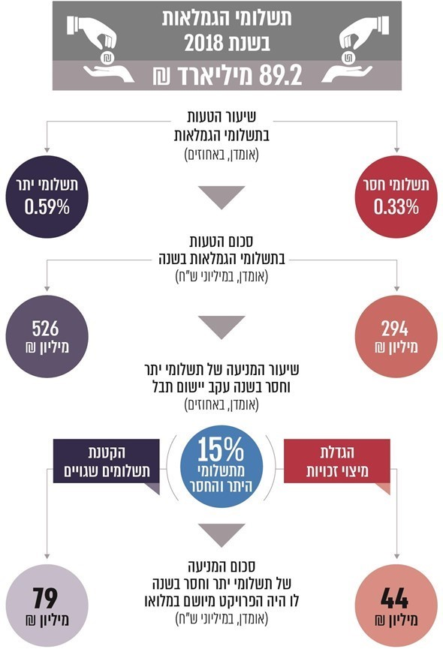

מבוסס על אומדנים שהציגה מנהלת הפרויקט בפני ועדת ההיגוי ביוני 2017, בעיבוד משרד מבקר המדינה.

ממלא מקום מנכ"ל הביטוח הלאומי שכיהן בתפקידו מפברואר עד נובמבר 2017 (להלן - מ"מ המנכ"ל) מסר למשרד מבקר המדינה בנובמבר 2019 כי לדעתו האומדן שגוי, שכן איכות הפיתוח של המערכות בתבל היא שתקבע את שיעור תשלומי היתר והחסר שייגבו. לעניין זה יצוין כי מדובר באומדן שהציגה מנהלת הפרויקט לוועדת ההיגוי ב-2017, המבוסס על הנחות עבודה ועל הערכות שהיו באותו מועד. לפרויקט יש תועלות נוספות, כגון שיפור השירות למבוטח, ייעול תהליכי העבודה בביטוח הלאומי וכן שדרוג מערכות המחשוב בביטוח הלאומי הנמצאות בשימוש שנים רבות.

הפרויקט נועד להקים תשתית טכנולוגית מודרנית ולשדרג בהדרגה את כל מערכות המידע בביטוח הלאומי, לרבות פיתוח והטמעה של 31 מערכות בתחום הליבה (מערכות הגמלאות, הביטוח והגבייה, והשירותים המשלימים), וכן הקמת מערכת ERP[7] לתחום המטה (משאבי האנוש, הכספים והלוגיסטיקה), הכוללת עשר תת-מערכות (להלן - מודולים) לתחומים כגון תקציב, רכש ולוגיסטיקה. על פי התכנון היה הפרויקט אמור להימשך 11 שנה (מתחילת 2010 ועד סוף 2020) בארבעה שלבים, בתקציב כולל של 477 מיליון ש"ח. הפרויקט מבוצע ברובו על ידי עובדים חיצוניים שגייס הביטוח הלאומי במיוחד למשימה זו (141 עובדים, נכון ליולי 2019), ועלות העסקתם היא המרכיב העיקרי בתקציב הפרויקט. תרשים 4 להלן מציג פרטים על התקציב, התכולה ולוח הזמנים שאושרו לפרויקט ב-2009.

**תרשים 4: התקציב, התכולה ולוח הזמנים שאושרו לפרויקט ב-2009**

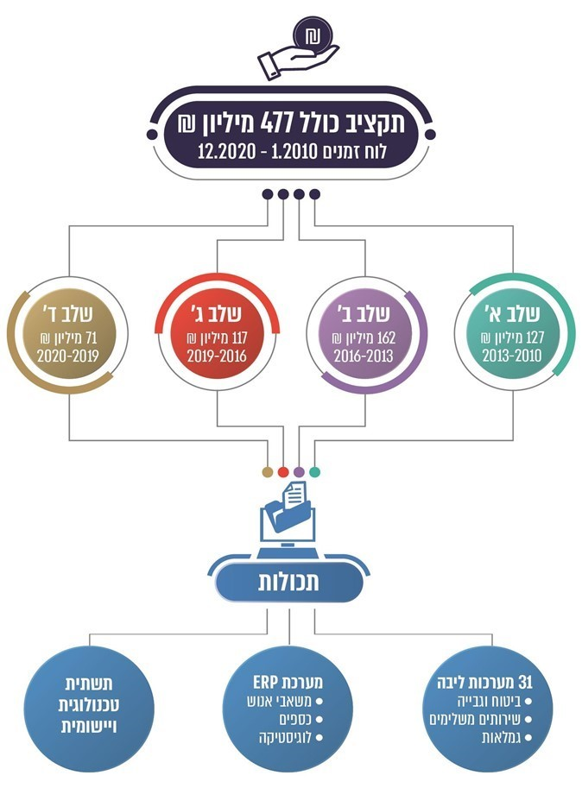

על פי נתוני הביטוח הלאומי בעיבוד משרד מבקר המדינה

יישום הפרויקט בשנים 2010 - 2018 ודוח מבקר המדינה מ-2015

בשנים 2010 - 2014 התגלעו בפרויקט קשיים וחלו בו עיכובים רבים. בחודשים דצמבר 2013 עד אוגוסט 2014 בדק משרד מבקר המדינה את שלב א' של הפרויקט, לרבות תקציבו, תוכנית העבודה שלו ותכולותיו, הבטחת האיכות, הליך האפיון וגיוס העובדים. ממצאי הביקורת רוכזו בדוח שפרסם מבקר המדינה בשנת 2015[8] (להלן - דוח המבקר מ-2015).

במועד סיום הביקורת דאז, אוגוסט 2014, נדחה שלב א' בפרויקט ביותר משנתיים ביחס למועד הסיום המקורי, ותקציב השלב גדל מ-127 מיליון ש"ח ל-240 מיליון ש"ח (גידול של כ-89% בהשוואה לתקציב המקורי לאותו שלב). בדוח המבקר מ-2015 נכתב בין היתר כי החריגות בתקציב הפרויקט ובלוח הזמנים שלו מחייבות לנקוט פעולה תכליתית לתיקון הליקויים כדי להבטיח כי המשך יישומו של הפרויקט בשנים הבאות ייעשה על פי התוכניות והתכולות שאושרו. עוד נכתב כי היות שאחד היעדים המרכזיים של הפרויקט הוא השאיפה להעמיד במרכז את המבוטח ואת מיצוי זכויותיו, נודעת חשיבות רבה להשלמתו של הפרויקט בלא עיכובים נוספים.

יצוין לחיוב כי בשנים האחרונות חל שיפור ניכר במעורבותה של ההנהלה הבכירה של הביטוח הלאומי בניהול הפרויקט. מעורבות זו תרמה לפתרון בעיות מהותיות בקידום הפרויקט והובילה לבחינה של תהליכי העבודה ולשיפורם.

בנובמבר 2016 הפעיל הביטוח הלאומי את המערכת הראשונה במסגרת תבל בתחום השירותים למבוטח: מערכת ועדות רפואיות בתחום נפגעי עבודה (להלן גם - מערכת ועדות נפגעי עבודה)[9]. המערכת הופעלה אז בשני סניפי הביטוח הלאומי, בנתניה וברמלה, ובמהלך המחצית השנייה של שנת 2017 ועד לינואר 2018 הושלמה פריסתה בכל סניפי הביטוח הלאומי. המעורבות של עובדי הביטוח הלאומי (לקוחות המערכת) בהליכים השונים של יישום הפרויקט ובעיקר בשלבי ההטמעה היא נדבך חשוב בהצלחתו.

מ"מ המנכ"ל מסר למשרד מבקר המדינה בדצמבר 2019 כי תהליך הפריסה של מערכת ועדות נפגעי עבודה הצריך תשומות ניהוליות רבות, וכי בלא ההתעקשות להמשיך ולקדם את התהליך למרות כל הקשיים, לא היה אפשר לסיים את פריסת המערכת בכל הסניפים בפרק זמן של כחצי שנה.

תהליך העבודה במערכת החדשה מבוסס על תיק לקוח ממוחשב[10] (בשונה מתיק נייר), והוא מנוהל באופן אוטומטי. תמונה 1 להלן ממחישה את השינוי שחל בתהליך העבודה בתחום ועדות נפגעי עבודה ואת שדרוגו בעקבות יישום המערכת החדשה.

**תמונה 1: שולחן העבודה - מערכת ועדות רפואיות בתחום נפגעי עבודה, אז והיום**



המקור: המוסד לביטוח לאומי.

הליך הבחינה מחדש של מצב הפרויקט ודוח היועצים מ-2017

בד בבד עם פריסת מערכת ועדות נפגעי עבודה בסניפים ב-2017, התעוררו קשיים נוספים בפרויקט ונוצרו עיכובים בלוח הזמנים ובתכולות המתוכננות. בשל העיכובים ביקשה ועדת הכספים ממ"מ המנכ"ל לבצע בחינה חיצונית של מצב הפרויקט (להלן - הליך הבחינה מחדש מ-2017), ולשם כך שכר הביטוח הלאומי צוות יועצים בתחום המחשוב (להלן - היועצים). היועצים החלו לעבוד ביוני 2017 ובדקו את המערכות שפותחו ואת התכנון להמשך הפרויקט. עבודת היועצים מפורטת בדוח בנושא "תכנית תבל - בחינת התכנית וחוות דעת להמשך הפעילות" מספטמבר 2017 (להלן - דוח היועצים).

באוגוסט 2017 שלח שר הרווחה דאז מכתב למבקר המדינה דאז ובו עדכון על מצב הפרויקט בנושאים אשר עלו בדוח המבקר מ-2015. בין היתר כתב שר הרווחה, כי עם כניסתו של מ"מ המנכ"ל לתפקידו בפברואר 2017 נעשו פעולות תיקון לליקויים העיקריים שהועלו בדוח המבקר מ-2015. עוד כתב שר הרווחה, כי בשל התקופה הארוכה שחלפה מאז פרסומו של דוח המבקר ובשל מצב הפרויקט, הוא מבקש כי "משרד המבקר ישקול לבצע בהקדם האפשרי ביקורת המשך לתכנית תבל וזאת בין היתר על מנת לבחון את יישום המלצותיו מהדוח הקודם". שר הרווחה ציין כי בחודש יוני 2017 נשכר צוות מומחים בעלי ניסיון רב בניהול פרויקטים של מערכות מידע לצורך מתן חוות דעת על המשך ביצוע התוכנית, וכי הצוות יגיש את הדוח הסופי של עבודתו בספטמבר 2017.

בדוח היועצים, שעיקריו הוצגו למינהלה בדיון שהתקיים ב-10.9.17, פורטו התובנות של היועצים לגבי מצב הפרויקט. למשל, על ההיבט המקצועי-טכנולוגי כתבו היועצים כי אף שהחזון של תבל נכון, הדרך שנבחרה למימושו לא הייתה נכונה ולכן התפוקות מעטות ביחס לזמן הארוך ולהשקעות הגדולות. עוד הם כתבו כי במשך כשבע שנים הוקם תהליך חלקי של ועדות רפואיות בעלות של   
כ-600 מיליון ש"ח, אך הוא פועל בשני סניפים בלבד, כלומר יחס עלות-ביצוע נמוך מאוד. כמו כן כתבו היועצים: "התשתיות שהוקמו לטובת הפיתוח נראות ברמה גבוהה, אין כל בעיה להמשיך ולבסס את פיתוחי ההמשך על תשתית זו", אך לדעתם לא היה נכון לפתח באופן עצמאי את התשתיות האפליקטיביות בפרויקט (כדוגמת מנוע תהליכים, יומן משאבים, אוטומציה של בדיקות ועוד) בהשקעה גדולה, וכי היה עדיף להשתמש במערכות מדף סטנדרטיות.

על ההיבט הניהולי-ארגוני כתבו היועצים כי במבחן התוצאה (לוחות זמנים, תקציב, תכולה) יש כשל כולל בניהול התוכנית אשר נובע משני גורמים עיקריים: ברמת הארגון - היעדרם של אחראי-על לפרויקט בארגון, של מינהלת תוכנית ושל מחויבות ארגונית לתוכנית (גידור תכולה, אכיפת לוח זמנים, סדרי עדיפויות וכיו"ב); וברמת מינהל תקשוב ומערכות מידע וכן תבל - ניהול לקוי של התוכנית.

בנושא הטמעת מערכת ה-ERP לתחום המטה (נגזרת זו של תבל מכונה להלן - פרויקט לב) נכתב בדוח היועצים כי פרויקט לב אינו תומך במטרות תבל (המבוטח במרכז) והוא פרויקט פנימי לארגון, המחייב קשב ניהולי ומאמץ לא מועט מצד תבל. עוד נכתב כי יש קושי ביישום מקביל של שני מאמצי שינוי מהותיים בתהליכי הביטוח הלאומי: תהליכי השירות לאזרח ותהליכי העבודה הפנימיים, וכי פרויקט לב מסיט את המיקוד הניהולי מחד גיסא והוא עתיר משאבים כספיים מאידך גיסא ולכן יש לשקול את המתכונת של המשכיותו.

דוח היועצים כלל מיפוי של החלופות האפשריות להמשך הפרויקט וכן המלצות על הפעולות הנדרשות בתחומים הניהוליים, הארגוניים והטכנולוגיים. ההמלצה המרכזית של היועצים הייתה שיש להמשיך ביישום תוכנית הפרויקט תוך גידורה לתכולה חלקית ביחס לתוכנית המקורית (ראו פרטים בפרק בנושא "תכולת הפרויקט"). עוד המליצו היועצים לבצע התייעלות תקציבית בצוות תבל באמצעות קיצוץ מצבת העובדים החיצוניים בפרויקט ב-31% (כשליש מהעובדים).

ב-10.9.17 החליטה המינהלה לקבל את המלצות היועצים. ב-12.9.17 הוצגו מסקנות היועצים והמלצותיהם לפני ועדת הכספים והיא אישרה את החלטת המינהלה כאמור. באוקטובר 2017 הקים הביטוח הלאומי צוות ליישום המלצות היועצים (להלן - צוות היישום). בנובמבר 2017 התמנה מנכ"ל חדש למוסד לביטוח לאומי (להלן - המנכ"ל).

עם צוות היישום נמנו עובדי הביטוח הלאומי ויועצים חיצוניים, והוא עסק בתחומים האלה: פריסת מערכת ועדות נפגעי עבודה, יישום פרויקט לב, תכנון תוכנית העבודה למערכות הליבה ובחינת שינויים במבנה הארגוני של הפרויקט. בינואר 2018 סיכם הצוות את עבודתו וקבע בין היתר כי המשך הפעילות בפרויקט ינוהל באמצעות ועדת היגוי בראשות המנכ"ל ובאמצעות מינהלת ייעודית לפרויקט. מינהלת הפרויקט התכנסה עד מרץ 2018 וועדת ההיגוי המשיכה להתכנס באופן עיתי (כאחת לחודש) עד למועד סיום הביקורת.

בינואר 2020 מסר המנכ"ל למשרד מבקר המדינה כי הקמת מינהלת לפרויקט כאמור נועדה לשפר ולייעל את תהליכי הדיווח, קבלת ההחלטות, המעקב, הפיקוח והבקרה. בפועל התברר שמינהלת הפרויקט וועדת ההיגוי תפקדו כשתי מסגרות זהות - נכחו בהן כמעט אותם משתתפים והתנהלו בהן כמעט אותם דיונים. משום כך הוחלט להסתפק בוועדת ההיגוי, והיא התכנסה אחת לחודש בממוצע. בה בעת, ועדת התקצוב בראשות החשבת ביקרה את כל השינויים התקציביים שהתבקשו ופיקחה עליהם.

המנכ"ל הוסיף כי במסגרת הפקת הלקחים מדוחות הביקורת והייעוץ בעבר הוחלט במהלך 2019 להקים מינהלת לפרויקט הכפופה לוועדת ההיגוי בראשותו, שתפקידה לתכלל את כל תוכניות העבודה ולפקח עליהן. המינהלת החלה לפעול ברבעון האחרון של שנת 2019, והיא אמורה להתכנס לדיונים מפורטים על התנהלות הפרויקט וצרכיו ולדווח לוועדת ההיגוי על החלטותיה. בימים אלה משלימה המינהלת את הפקת הלקחים בנושאי התפעול כגון תוכניות העבודה וביצועי המערכת.

ההתקדמות בפרויקט בשנים 2018 - 2019

בשנים 2018 - 2019 נמשכה הפעילות בפרויקט: בינואר 2018 הושלמה כאמור פריסתה של מערכת ועדות נפגעי עבודה בכל סניפי הביטוח הלאומי, ביולי 2018 הופעלה מערכת נכות כללית ושירותים מיוחדים[11] בשני סניפים של הביטוח הלאומי (רמלה ונתניה) ובינואר 2019 בבאר שבע. בתרשים 5 להלן מוצגת השתלשלות הפעילות בפרויקט בשנים 2009 - 2019.

**תרשים 5: התקדמות הפרויקט ואבני הדרך בהפעלת מערכת ועדות רפואיות בתחום נפגעי עבודה ומערכת נכות כללית ושירותים מיוחדים, 2009 - ינואר 2019**

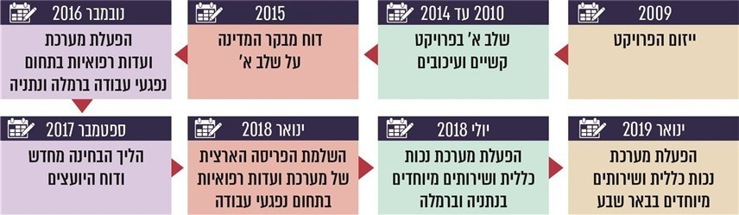

ביוני 2019 עדכנו נציגי מינהל הגמלאות בביטוח הלאומי את ועדת ההיגוי כי במערכת ועדות נפגעי עבודה ניכרת מגמה של ירידה במספר התקלות, אך ביצועי המערכת איטיים. עוד נמסר כי במערכת נכות כללית ושירותים מיוחדים יש תקלות רבות הגורמות לכך שהטיפול בתביעות במבוטחים נמשך זמן רב ולכן אי אפשר להמשיך את פריסת המערכת. במועד סיום הביקורת הקצה הביטוח הלאומי את עיקר המשאבים בפרויקט לפתרון התקלות הרבות במערכת נכות כללית ושירותים מיוחדים ותכנן להמשיך את פריסתה בשמונה סניפים נוספים עד לסוף שנת 2019.

פעולות הביקורת

**בחודשים פברואר עד נובמבר 2019 ביצע משרד מבקר המדינה ביקורת מעקב מורחב בנושא** פרויקט תבל במוסד לביטוח לאומי. נבדקו בעיקר **ניהול התכולות של הפרויקט, תקציבו ותוכנית העבודה שלו, לרבות תיקון הליקויים שמבקר המדינה התריע עליהם בדוח המבקר מ-2015. כמו כן נבדקו היבטי אבטחת המידע בפרויקט והקשר המקצועי עם רשות התקשוב הממשלתי במשרד ראש הממשלה (להלן - רשות התקשוב).**

**ועדת המשנה של הוועדה לענייני ביקורת המדינה של הכנסת החליטה שלא להניח על שולחן הכנסת ולא לפרסם חלקים מפרק זה לשם שמירה על ביטחון המדינה, בהתאם לסעיף 17 לחוק מבקר המדינה, התשי"ח-1958 [נוסח משולב]. חיסיון החלקים מפרק זה אינו מונע את הבנת מהות הביקורת.**

ניהול התכולה, התקציב ולוח הזמנים של הפרויקט

פרויקט מחשוב הוא משימה המתבצעת במטרה ליצור מערכת שתספק תפוקה נדרשת במסגרת משאבים ולוח זמנים מוגדרים מראש. מטרת פרויקט היא לסייע למימוש מערכת או תהליך. הצלחת פרויקט נמדדת בהשגת התפוקה הנדרשת לשביעות רצון המשרד, בעלות ובלוח הזמנים ביחס לתכנון[12].

תכולת הפרויקט

ניהול תכולות של פרויקט הוא נדבך מרכזי בביצוע כל פרויקט. יש לעסוק בו לאורך כל חיי הפרויקט - הן בשלב הייזום, הן בביצוע והן באישור תוצרי הפרויקט[13].

התכולות שיושמו עד אוגוסט 2019 בהשוואה לתכנון המקורי ב-2009

משרד מבקר המדינה ריכז את התכולות שיושמו בפרויקט עד לאוגוסט 2019: בשנת 2016 הופעלה מערכת מבוטח[14] בתחום תשתיות הלקוח (ללא תחום הביטוח), וביולי 2018 הופעלה מערכת שירותים כספיים[15] בתחום הגמלאות (ללא תחום הגבייה).

בתשובה שמסר הביטוח הלאומי למשרד מבקר המדינה בדצמבר 2019 (להלן - תשובת הביטוח הלאומי) הוא הסביר כי המערכות מבוטח ושירותים כספיים תומכות הן בתחום הגמלאות והן בתחום הגבייה. החלטת ועדת ההיגוי על הקפאת שילוב מערכות הגבייה בתבל גררה הקפאה של פונקציות הנדרשות לתמיכה במערכות של הפרויקט. עם זאת, מבחינת התמיכה בגמלאות, המערכות מבוטח ושירותים כספיים נמצאות בתפעול שוטף.

בינואר 2018 השלים הביטוח הלאומי כאמור את פריסתה של מערכת ועדות נפגעי עבודה בכל הסניפים. ביולי 2018 הופעלה מערכת נכות כללית ושירותים מיוחדים ברמלה ובנתניה ובינואר 2019 בבאר שבע. כמו כן יושמו בפרויקט רכיבי תשתית כגון מנוע חוקה[16] וכיו"ב.

במערכות המטה יושמו בינואר 2016 שני מודולים של מערכת ה-ERP בתחום משאבי האנוש (תיק עובד ומבנה ארגוני). מודולים נוספים במערכת ה-ERP, שעבור חלקם נעשה אפיון ואף פיתוח חלקי, הוקפאו נוכח בעיות וקשיים בפרויקט לב. בתרשים 6 להלן מוצג פירוט של מערכות הליבה והמטה שנכללו בתכנון המקורי של הפרויקט מ-2009 ומצב יישומן של מערכות אלו באוגוסט 2019.

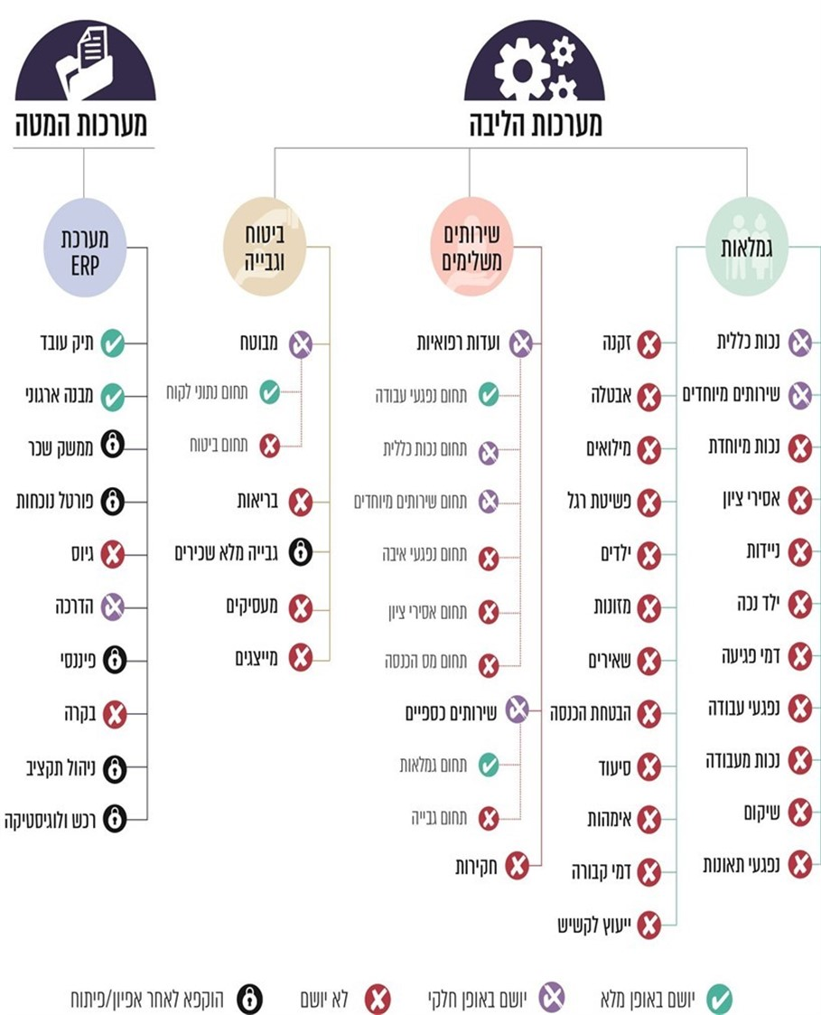**תרשים 6: מערכות הליבה והמטה שנכללו בתכנון המקורי של הפרויקט מ-2009* ומצב יישומן עד אוגוסט 2019**

על פי נתוני המוסד לביטוח לאומי, בעיבוד משרד מבקר המדינה.

* על פי התכנון המקורי, הפרויקט תוכנן להסתיים ב-2020. ב-2017 בחן הביטוח הלאומי מחדש את המצב בפרויקט וקבע תוכנית המשך שכללה תכולות מצומצמות ביחס לתכנון המקורי.

בתרשים 7 להלן מוצג מצב היישום של המערכות שנכללו בתכנון המקורי של הפרויקט מ-2009, לפי תחומים, נכון לאוגוסט 2019.

**תרשים 7: מצב יישומן של מערכות הליבה והמטה שנכללו בתכנון המקורי של הפרויקט, אוגוסט 2019**

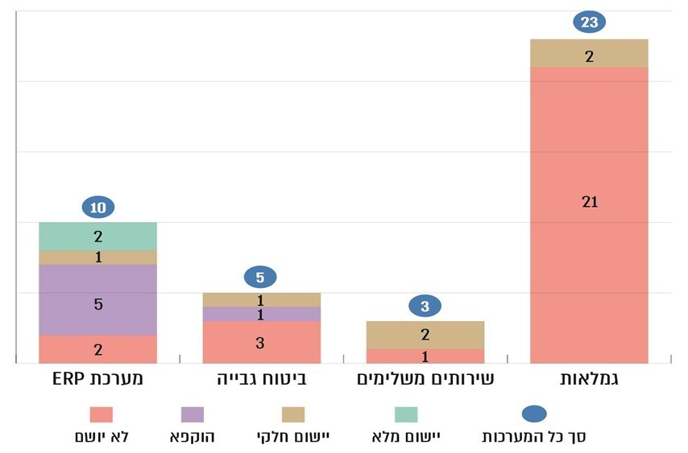

על פי נתוני הביטוח הלאומי, בעיבוד משרד מבקר המדינה.

**מתרשימים 6 ו-7 עולה כי רק 5 מ-31 המערכות העיקריות בתחום הליבה שנכללו בתכולה המקורית של הפרויקט מ-2009 יושמו עד לאוגוסט 2019, ואף זאת באופן חלקי בהשוואה לתכנון המקורי[17]. עוד עולה כי מתוך עשרה מודולים בתחום המטה (מערכת ERP) יושמו רק שניים באופן מלא ואחד באופן חלקי[18]. יוזכר כי ב-2017 בחן הביטוח הלאומי מחדש את מצב הפרויקט וקבע תוכנית המשך ליישומו, והתכולות בה היו מצומצמות ביחס לתכנון המקורי.**

בלוח 1 להלן מובאים פרטים נוספים על יישום המערכות בתבל בתחום הליבה.

**לוח 1: יישום המערכות בתבל בתחום הליבה, אוגוסט 2019**

|  |  |  |  |  |
| --- | --- | --- | --- | --- |
| התחום | מספר המערכות | שם המערכת | מצב היישום | מספר המבוטחים במערכת (הערכה) |
| גמלאות | 2 | מערכת נכות כללית  מערכת שירותים מיוחדים | פריסה חלקית  פריסה חלקית | 3,748 מקבלי קצבה*  וכ-15,000 תביעות |
| 21 | מערכות גמלאות אחרות | לא יושם | - |
| שירותים משלימים | 1 | מערכת ועדות רפואיות  -תחום נפגעי עבודה  -תחום נכות כללית  -תחום שירותים מיוחדים | פריסה מלאה  פריסה חלקית  פריסה חלקית | כ-120,000 |
| 1 | מערכת שירותים כספיים | תחום גמלאות - יושם  תחום גבייה - הוקפא | פנים ארגוני |
| 1 | מערכת חקירות | לא יושם | - |
| ביטוח וגבייה | 1 | מערכת מבוטח | תחום תשתיות לקוח - יושם  תחום ביטוח - הוקפא | פנים ארגוני |
| 4 | בריאות  מעסיקים  מייצגים  גבייה לא-שכירים | לא יושם | - |
| סך הכול | 31 | | | |

המקור: הביטוח הלאומי.

* המערכת תומכת בשלב זה בלקוחות חדשים בלבד. לאחר יישום מלא של המערכת ינוהלו בה כ-280,000 מבוטחים בתחום נכות כללית ושירותים מיוחדים.

**הביקורת העלתה כי חרף היישום החלקי של תכולות הפרויקט בהשוואה לתכנון המקורי כמפורט לעיל, ביצוע התקציב עד יולי 2019 היה גבוה בכ-58% מהתכנון המקורי (הביצוע התקציבי היה כ-755 מיליון ש"ח והתקציב המקורי שאושר לפרויקט ב-2009 היה 477 מיליון ש"ח, ראו להלן בפרק "תקציב הפרויקט").**

**עוד העלתה הביקורת כי במצב שנוצר בעקבות העיכוב בפיתוח המערכות בתחום הליבה, חלק מהמערכות החדשות שיושמו בתבל פועלות בד בבד עם המערכות הישנות, מפני שהמערכות הישנות מקושרות למערכות שעדיין לא יושמו בתבל ולכן אי אפשר להשביתן. למשל, מערכת מבוטח הישנה מחוברת למערכת גבייה לא-שכירים (גל"ש) שטרם יושמה בתבל, ומערכת שירותים כספיים הישנה כוללת את תחום הגבייה שעדיין לא יושם בתבל. זאת ועוד, מערכת נכות כללית בתבל מטפלת רק בתיקים חדשים, ואילו התיקים שנפתחו לפני הקמתה עדיין מנוהלים במערכת הישנה. מצב זה גורם לעומס עבודה, לבזבוז משאבים ולעלות של תחזוקת שתי מערכות בעת ובעונה אחת ושל תחזוקת הממשק ביניהן. הוא אף גורם למורכבות טכנולוגית ומגדיל את הסיכון לכפילויות ולטעויות. על הביטוח הלאומי לבחון את הבקרות הנדרשות במצב זה. כמו כן עליו להביא בחשבון מצב זה בעת קבלת ההחלטות על תוכנית הפרויקט לשנים הבאות.**

הביטוח הלאומי מסר בתשובתו כי בתוכנית העבודה לשנת 2019 ניתן דגש לפיתוח מערכת הסבה[19] ובהרצתה בשני סניפים - נתניה ורמלה. בפועל התממש רק חלק מהתוכנית, בין היתר בשל העיכובים שחלו בקליטת כוח האדם הנחוץ. הוא הוסיף כי תוכנית העבודה לשנת 2020 מייחסת עדיפות לקידום תוכנית ההסבה, שמשמעותה, בין היתר, היעדר הצורך בהפעלת שתי מערכות מידע בעת ובעונה אחת.

**אף שהביטוח הלאומי יישם במסגרת הפרויקט כמה מערכות חשובות ומתקדמות שתרמו לשדרוג הליכי העבודה ולשיפור השירות למבוטח, הן חלק קטן מהמערכות שתוכננו לפרויקט ב-2009 ומכאן שהדרך למימוש מלא של היעד העיקרי בפרויקט - "המבוטח במרכז" - עוד ארוכה. משהשקיע הביטוח הלאומי משאבים כה רבים בפרויקט (כ-755 מיליון ש"ח וכעשר שנות עבודה), היה מצופה כי יחול שיפור ניכר בשירות לציבור בתחומי גמלאות עיקריים נוספים. מצב זה מדגיש את הצורך בשיפור הליכי ההערכה והתכנון בפרויקט ואת הצורך בבחינה מחודשת של תוכנית העבודה, לרבות קביעת אבני דרך ובקרה צמודה על מימושן. צרכים אלה מקבלים משנה תוקף נוכח הסיכון הנובע מהשימוש בטכנולוגיות מיושנות ונוכח היעדר האפשרות להשתמש בכלים טכנולוגיים עדכניים. מצב זה עלול לפגוע ביציבות המערכות ואף בשירות למבוטחים.**

מנכ"ל הביטוח הלאומי מסר למשרד מבקר המדינה בדצמבר 2019 כי עם כניסתו לתפקיד בחן את עתיד הפרויקט יחד עם כל הגורמים המקצועיים, וכי במצב שבו מערכות המידע של הביטוח הלאומי הן בנות עשרות שנים ונסמכות על טכנולוגיות מיושנות ותהליכי העבודה מבוזרים ולא יעילים, היה ברור שאי אפשר לגנוז את פרויקט תבל ולהתחיל לפתח מערכת חדשה מבראשית.

עוד מסר המנכ"ל כי בשנים 2017 ו-2018 פוטרו או פרשו כשליש מעובדי הפרויקט (בין היתר בעקבות יישום המלצות היועצים), וכי חלק לא מבוטל מהם היו מעמודי התווך של הפרויקט. הוא הוסיף כי עם כניסתו לתפקיד פעל להשבת חלק מהעובדים שפרשו ובה בעת לגיוס עובדים חדשים, תהליך המתחיל לתת את פירותיו לאחר כתשעה חודשים בשל הצורך להכשיר את העובדים החדשים ולבחון את יכולותיהם. לדבריו, הטלטלות שפקדו את הפרויקט גררו שינויים בתוכניות העבודה, עיכובים בלוחות הזמנים והסטות של תכולות בין גרסאות עוקבות.

המנכ"ל הוסיף כי הנהלת הביטוח הלאומי מייחסת חשיבות עליונה לקידום הפרויקט לשם שיפור השירות לציבור, וכי תבל הוא נדבך מרכזי במימוש החזון של המוסד לקידום תהליכים חוצי קצבאות המושתתים על שקיפות הנתונים ועל הנגישות להם. המערכת מאפשרת לפקיד המטפל, לרופא ולעובד השיקום לבחון בו בזמן את הטענות שהמבוטח מעלה בטופס התביעה ולהגיב עליהן, ויש בכך שיפור מקצועי ניכר הבא לידי ביטוי בקיצור זמן הטיפול בתביעות ובשיפור השירות לציבור.

עוד ציין המנכ"ל כי המערכת משפרת את טיב ההחלטות המקצועיות של פקידי הביטוח הלאומי ומאפשרת להטמיע במהירות את השינויים בחוק ואת הוראות ההנהלה. היא אף מצמצמת את מספר הפעמים הנדרש להופעות בפני הוועדה הרפואית. המנכ"ל הסביר כי המערכת ותהליכי העבודה בה מורכבים בשל הוראות החוק, לרבות תהליך העבודה של הוועדה הרפואית, ערעורים, המסמכים הנדרשים, הפיקוח והבקרה ועוד. רק בשנת 2018 קודמה הרפורמה לנכים שהתבטאה בשינוי ניכר בתהליך העבודה בתחום הנכות.

המנכ"ל הוסיף כי נכון להיום המערכת חזרה לנתיב של פעילות שוטפת ובתוך כך נעשה ארגון מחדש של תחומים אחדים, למשל מערך העבודה, ההדרכה, ההטמעה, הניהול והתכלול של כל הגורמים הרלוונטיים לגבייה. ועדת ההיגוי של הפרויקט מתכנסת אחת לחודש ומקבלת עדכון מפורט לגבי הנעשה, נעשית ביקורת מתמדת על תקציב הפרויקט, וועדות המועצה ומליאתה מקבלות דיווח שוטף על מצב המערכת.

יו"ר ועדת הכספים מסר למשרד מבקר המדינה בנובמבר 2019 כי התמנה לתפקידו במחצית השנייה של שנת 2016, וכי חודשים ספורים לאחר מינויו הסב את תשומת ליבו של שר הרווחה דאז כי יש לנקוט צעדים בנוגע לפרויקט מאחר שהתרשם כי התקציב שהועמד לרשות הפרויקט גבוה מאוד והתפוקה אינה עולה עימו בקנה אחד. אולם, הטיפול בנושא התעכב מאחר שתקציב הפרויקט לשנת 2017 כבר אושר ובשל חילופי מנכ"לים בביטוח הלאומי.

עוד מסר יו"ר ועדת הכספים כי הוביל הקמה של צוות יועצים חיצוני לפרויקט וכי התקציב שנקבע לפרויקט בשנת 2018 היה נמוך במידה ניכרת מזה שהיה נהוג בשנים הקודמות. הוא הוסיף כי הוגדרו משימות תפוקה שיש לעמוד בהן, וכי לדעתו שנת 2019 הייתה שנת מפנה. התקציב שנבנה היה מודולרי ותלוי תפוקות, מונו יועץ חדש לוועדת הכספים וגורם מתכלל חיצוני לפרויקט והמנכ"ל עומד בראש ועדות ההיגוי והמעקב המתכנסות תכופות.

מ"מ המנכ"ל מסר למשרד מבקר המדינה בנובמבר 2019 כי עם כניסתו לתפקיד בפברואר 2017 נודע לו על מצב הפרויקט, והוא הבחין כי תפוקות הפרויקט אינן הולמות כלל את התכנון המקורי וכי תקציבו הוגדל במשך השנים בשל הערכות תקופתיות של המשימות שיש להשלים ובשל הערכת משך הזמן והמשאבים שנדרשו לסיום הפרויקט במלואו. הוא הוסיף כי בשל הליקויים שעלו בדוח מבקר המדינה מ-2015 ולבקשת המועצה הוא שכר צוות מומחים כדי לבחון את ישימות המערכות שפותחו ואת המשך יישום הפרויקט במתכונתו דאז. הנהלת הביטוח הלאומי אימצה את הממצאים והמסקנות של המומחים והקימה צוות יישום, בין השאר כדי לצמצם את החריגות החמורות בתקציב.

עוד מסר מ"מ המנכ"ל כי המליץ בעבר לגדר את תכולות הפרויקט ולהתייחס אליו כאל תוכנית הכוללת כמה פרויקטים, אשר החלפת כל מערכת ישנה תיעשה בהדרגה, תוך הגדרת מנגנון תעדוף ל"כניסה לפיתוח בתבל". הוא הוסיף כי יש להקפיד על איכותם של המערכות שפותחו ושל המוצרים שהוטמעו. לדבריו, במערכות שפותחו עד כה התגלו תקלות רבות ולכן צוות הפיתוח עסק בתיקונן ולא בפיתוח מערכות נוספות, דבר שגרם לעיכובים בלוחות הזמנים ולאי-עמידה בתכולות שתוכננו. עוד מסר מ"מ המנכ"ל כי ככל הנראה יימשך הפרויקט במתכונתו הנוכחית מעל לעשר שנים נוספות, וכי יש לנהל מעקב הדוק על העיכובים שנגרמים בעיקר בשל איכות הפיתוח ובשל שיתוף הלקוחות מהצד העסקי בתכנון הפרויקט ובניהולו.

סמנכ"ל תקשוב ומערכות מידע בביטוח הלאומי דאז מסר למשרד מבקר המדינה בנובמבר 2019 כי הקשיים והעיכובים בשלביו הראשונים של הפרויקט נבעו מכמה גורמים ובהם הקושי לאמוד את לוחות הזמנים ואת התקציב וכן התרבותן של דרישות הפיתוח מצד לקוחות המערכת עקב הרצון לפתח תהליכי עבודה חדשים שאינם קיימים במערך המחשוב הנוכחי. הוא הוסיף כי מסגרת התקציב שנקבעה ל-2018 ול-2019 הייתה נמוכה וגררה פיטורי עובדים שהועסקו בפרויקט. בעקבות כך אבד ידע רב וחלו עיכובים בהתקדמות.

פערים ביישום התכולות לאחר הליך הבחינה מחדש מ-2017

בהליך הבחינה מחדש מ-2017 הציעו היועצים שלוש חלופות עיקריות להמשך יישומו של הפרויקט: (א) גידור התוכנית (להלן - חלופת הגידור); (ב) מיקור חוץ חלקי או מלא - ביצוע חלקים מהתוכנית באמצעות ספק חיצוני בניהול הביטוח הלאומי; (ג) עצירה מלאה או חלקית של הפרויקט אחרי השלמת הפריסה של מערכת ועדות נפגעי עבודה. היועצים המליצו ליישם את חלופת הגידור בתכולות המפורטות להלן בתקציב של עד 150 מיליון ש"ח ובלוח זמנים מוגדר - עד סוף שנת 2019. הם קבעו כי "חלופה זו נותנת מענה סביר לצרכי המוסד, בלוח זמנים ובהיקף תקציב נשלטים".

התכולות בחלופת הגידור כללו בין היתר את השלמת הפריסה של מערכת ועדות נפגעי עבודה ושל מערכת נכות כללית ושירותים מיוחדים בכל הסניפים; השלמת פיתוח תהליכים משלימים לוועדות נפגעי עבודה כגון הגשת תביעה בתחום נכות מעבודה ודמי פגיעה וכן תהליך התשלום; השלמת נושאים הצמודים למערכת נכות כללית כגון ועדות רפואיות נכות כללית ומס הכנסה, ילד נכה ופוליו, ובניית מערך מידע ניהולי[20] ומערך דיגיטל[21]. בספטמבר 2017 אישר הביטוח הלאומי את המלצות היועצים כאמור, ונקבעה לפרויקט תוכנית המשך עד סוף 2019, בתקציב של 180 מיליון ש"ח.

**הביקורת העלתה כי חל עיכוב של ממש בפעילות המתוכננת לשנים 2018 ו-2019 משום שמספר הפיתוחים ומספר התקלות היו גבוהים מהמתוכנן[22]. למשל, מערכת נכות כללית ושירותים מיוחדים נפרסה בשלושה סניפים בלבד, האפיון של מערכות ועדות רפואיות מס הכנסה, ילד נכה ודמי פגיעה ונכות מעבודה, שתוכנן ל-2019, נדחה ל-2020, ולוח הזמנים ליישום מערך המידע הניהולי טרם נקבע[23]. חרף העיכוב, רוב התקציב שאושר כבר נוצל (ביצוע התקציב לתקופה מינואר 2018 ועד יולי 2019 היה כ-142 מיליון ש"ח[24] ואילו התקציב שקבע הביטוח הלאומי לשנים אלה היה 180 מיליון ש"ח).**

הביטוח הלאומי ציין בתשובתו כי הנהלת המוסד החליטה בשנת 2017 לתחום את הפיתוח בשנת העבודה 2018 למערכות ועדות רפואיות-נפגעי עבודה, נכות כללית ושירותים מיוחדים. הביטוח הלאומי הוסיף כי אכן מספר התקלות היה גבוה לאין ערוך מהאומדן ההתחלתי ולצורך התגברות עליהן הוא הסיט משאבים (כוח אדם ותקציבים), וכי ניתן לראות שמספר התקלות במערכת ועדות רפואיות-נפגעי עבודה פחת. עוד ציין הביטוח הלאומי כי במסגרת הפקת הלקחים הוחלט להקצות צוות ייעודי שיטפל רק בתקלות. צוות זה החל לפעול ברבעון הרביעי של 2019, והליך פרסום מכרז להטמעת מערכת אוטומציה לבדיקות נמצא בעיצומו.

**עולה אפוא כי לכל אורך הדרך סבל הפרויקט מעיכובים ביישום התכולות, ובסופו של דבר הם הובילו לחריגות מהתקציב המתוכנן. המכניזם הרב-שנתי של אי-העמידה ביישום התכולות, בלוח הזמנים ובתקציב המתוכנן עשוי להצביע על בעיה יסודית בהליכי התכנון של הפרויקט, לרבות באופן הניהול של תוכנית העבודה שלו ובפיקוח עליה (ראו להלן בפרק "תוכנית העבודה של הפרויקט").**

מאחר שמדובר בפרויקט עתיר משאבים ומורכב מהבחינה הטכנולוגית, הצפוי להימשך עוד שנים אחדות, על הביטוח הלאומי לבחון לעומקם את תהליכי התכנון בפרויקט, לנתח את הסיבות לחריגות בלוח הזמנים, בתקציב וביישום התכולות, להפיק את הלקחים הנדרשים וליישמם במהירות ולנהל מעקב הדוק אחר התקדמות אבני הדרך של הפרויקט בכל שלב ושלב כדי למנוע עיכובים נוספים.

**כמו כן על הביטוח הלאומי לבחון את הליך אישור השינויים והשיפורים בפרויקט ולמנות גורם בכיר לאחראי לאישור השינויים לאחר בדיקת השפעתם על לוח הזמנים ועל התקציב שנקבעו. זאת ועוד, מאחר שמספר הפיתוחים בפרויקט גבוה מהמתוכנן, על הביטוח הלאומי לבחון תהליכי עבודה קיימים שניתן לפשטם וכך להקטין את מספר הפיתוחים הנדרש.**

הביטוח הלאומי מסר בתשובתו כי במסגרת תהליכי הפיקוח והבקרה אושרה הקמת ועדת שינויים ותקלות בהשתתפות נציגי מינהל גמלאות, נציגי תבל ומינהלת הפרויקט. כל דרישה לשינוי בתכולות ובמשאבים ודרישה לתיקוני תקלות יידונו בוועדה והיא תחליט על הצורך בשינוי, על הסיכונים הכרוכים בכך ועל משמעויותיו האחרות.

תקציב הפרויקט

תקציב פרויקט מפרט את ההוצאות הכספיות הצפויות בו לפרק הזמן שתוכנן ואת מקורות מימונו. ניהול עלויות הפרויקט כולל את התהליכים הדרושים כדי לוודא שהפרויקט יבוצע במסגרת התקציב שנקבע, לרבות תכנון המשאבים, הערכת העלויות ותקצובן ובקרת העלויות.

בדוח המבקר מ-2015 נכתב כי על הגורמים המפקחים על הפרויקט - ועדת ההיגוי, ועדת הכספים וכן מועצת הביטוח הלאומי - לתת את דעתם בייחוד על ניהול תקציב הפרויקט ועל הבקרה עליו, וכי בהיעדר תשתית מידע מלאה ומפורטת על השינויים הנרחבים בתקציב הפרויקט, בתכולתו ובלוח הזמנים שלו ועל השפעתם על התוכנית הכוללת, לא ניתן לפקח באופן מיטבי על הפרויקט ועל ההחלטות המתקבלות בו.

התקציב שתוכנן לפרויקט עודכן כמה פעמים לאורך השנים: ב-2011 עודכן התקציב המתוכנן מ-477 מיליון ש"ח (התקציב המקורי מ-2009) ל-649 מיליון ש"ח וב-2014 הוא עודכן שוב ל-869 מיליון ש"ח; ביוני 2017 הציגה מנהלת הפרויקט לוועדת ההיגוי תחזית מעודכנת לתקציב הכולל שנדרש לפרויקט בסך של 1,387 מיליון ש"ח וללוח הזמנים לסיום הפרויקט בשנת 2028 (להלן - התחזית מ-2017).

בדוח היועצים נכתב כי הם למדו את התחזית מ-2017 ולדעתם היא אינה ישימה, וזאת על פי הניסיון שנצבר בפרויקטים גדולים אחרים בתעשייה ובממשלה. היועצים המליצו כאמור לגדר את תכולות הפרויקט בתקציב של עד 150 מיליון ש"ח לכל היותר עד סוף 2019.עוד כתבו היועצים בדוח כי לא נעשה די בכל הקשור לניהול תקציב הפרויקט ולמעקב אחריו, כי חסרה בקרה על הביצוע התקציבי לעומת התכנון, וכי חסר משטר תקציבי מול התפוקות המתקבלות.

בעניין זה יצוין לחיוב כי במסגרת יישומן של המלצות היועצים הקים הביטוח הלאומי ב-2018 צוות פיקוח תקציבי לפרויקט בראשות החשבת, ועם חבריו נמנים מנהלת הפרויקט ומנהל תוכניות העבודה בפרויקט, נציגי מינהל הגמלאות ונציגי הביקורת הפנימית (להלן - הצוות). הצוות נפגש באופן שוטף ומפקח על ביצוע תקציב הפיתוח של הפרויקט על פי שעות העבודה המתוכננות לכל משימה בו.

הביטוח הלאומי מסר בתשובתו כי מינהלת הפרויקט שהוקמה לאחרונה שותפה לבקרה הכספית והתקציבית של הפרויקט, וכי היא הונחתה להגדיר נהלים ושיטות עבודה לצורך הניהול והבקרה של השינויים בתוכניות העבודה.

הביצוע התקציבי בפרויקט בשנים 2019-2010

בינואר 2020 העביר הביטוח הלאומי למשרד מבקר המדינה נתונים מעודכנים על הביצוע התקציבי בפרויקט משנת 2010 ועד לנובמבר 2019, לפי העלויות של סעיפים אלה: העובדים החיצוניים בפרויקט, הרכש, ההדרכה ושכר הדירה. לוח 2 להלן מפרט את הנתונים.

**לוח 2: ביצוע תקציב פרויקט תבל, 2010 - נובמבר 2019 (במיליוני ש"ח)**

|  |  |  |
| --- | --- | --- |
| **הנושא** | **הסכום במיליוני ש"ח** | **השיעור מסך ההוצאה** |
| עובדים חיצוניים | 529 | 75% |
| רכש* | 125 | 18% |
| אחר (הדרכה, מתגברי לקוח) | 27 | 4% |
| שכר דירה | 24 | 3% |
| **סך הכול** | **705** | **100%** |

על פי נתוני הביטוח הלאומי, בעיבוד משרד מבקר המדינה.

* כולל רכישת מחשב מרכזי עבור תבל בשנת 2017 בסך 27 מיליון ש"ח.

מלוח 2 עולה כי הביצוע התקציבי בפרויקט בשנים 2010 - 2019 הסתכם ב-705 מיליוני ש"ח. עוד עולה כי עלות העסקת העובדים החיצוניים היא ההוצאה העיקרית בפרויקט (כ-75% מסך ההוצאה בשנים אלו). בתרשים 8 להלן מוצגים השינויים בתקציב המתוכנן לפרויקט בשנים 2009 - 2017 וכן מוצג הביצוע התקציבי בפרויקט נכון לנובמבר 2019.

**תרשים 8: השינויים בתקציב המתוכנן לפרויקט בשנים 2009 - 2017 והביצוע התקציבי המצטבר עד נובמבר 2019 (במיליוני ש"ח)**

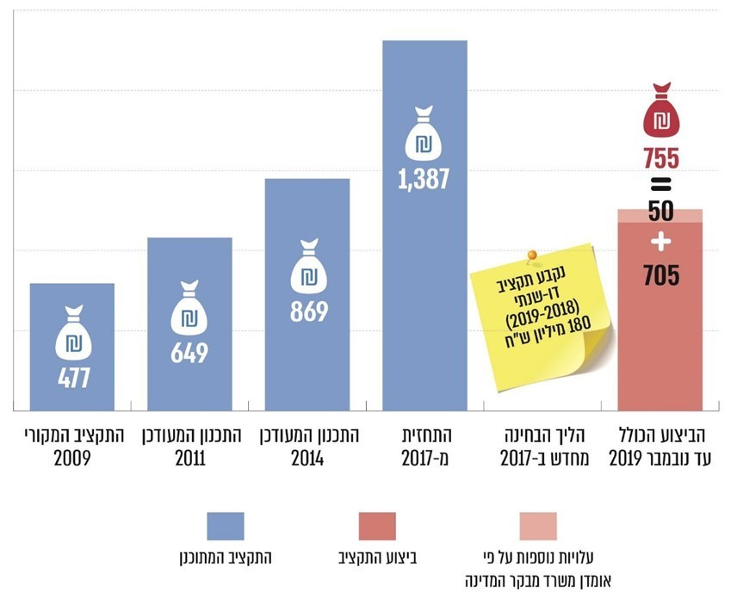

על פי נתוני המוסד לביטוח לאומי, בעיבוד משרד מבקר המדינה.

**מהתרשים עולה כי לאורך שנות הפרויקט חלו שינויים רבים בתקציבו המתוכנן. ב-2017 עמדה התחזית התקציבית לפרויקט על 1.387 מיליארד ש"ח - תחזית הגבוהה פי כשלושה מהתקציב המקורי מ-2009, שהיה 477 מיליון ש"ח.**

**כאמור, התברר כי חרף היישום החלקי של תכולות הפרויקט בהשוואה לתכנון המקורי, ביצוע התקציב עד יולי 2019 היה גבוה בכ-58% מהתקציב המקורי שאושר לפרויקט ב-2009 (כ-755 מיליון ש"ח לעומת התקציב המקורי שהיה 477 מיליון ש"ח).**

**עוד התברר כי אף שעד יולי 2019 נוצל רוב התקציב הדו-שנתי שקבע הביטוח הלאומי לפרויקט לשנים 2018 ו-2019 בסך 180 מיליון ש"ח, חל עיכוב של ממש בביצוע התכולות המתוכננות לשנים אלו בשל מספר פיתוחים ותקלות גבוה מהמתוכנן. יתר על כן, אף שהביטוח הלאומי הקים ב-2018 צוות לפיקוח תקציבי שהתכנס באופן שוטף, התקשה הצוות לבצע בקרה מלאה על תקציב הפרויקט ב-2019 לעומת התכולות המתוכננות בשל היעדר נתוני תכנון מפורטים, מלאים ומעודכנים (ראו להלן בפרק "תוכנית העבודה של הפרויקט").**

**זאת ועוד, נתוני הביטוח לאומי מראים כי ביצוע התקציב בפרויקט עד לנובמבר 2019 עמד על   
כ-705 מיליון ש"ח; נמצא כי נתונים אלה אינם כוללים את כל העלויות הישירות המשויכות לפרויקט כגון עלות שכרם של 15 עובדי מינהל תקשוב ומערכות מידע המועסקים בפרויקט (למשל מנהלת הפרויקט, מזכירת הפרויקט ומתכנתים), וכן עלות ההתקשרות עם יועצים חיצוניים, המספקים למוסד שירותי פיקוח ובקרה על הפרויקט. על פי האומדן של משרד מבקר המדינה, עלויות אלה הסתכמו בכ-50 מיליון ש"ח, שהם כ-7% מסך עלויות הפרויקט. יתר על כן, תקציב הפרויקט אינו מביא בחשבון את עלות העבודה של חלק מהמערכות החדשות שיושמו בתבל המופעלות בד בבד עם המערכות הישנות.**

**ראוי לבחון את שיוך כלל העלויות הקשורות בפרויקט לתקציבו באופן ישיר (כגון העלות הכוללת של כוח האדם המועסק בפרויקט ועלויות תפעול נוספות[25]). זאת כדי שהגורמים המפקחים על הפרויקט יוכלו לראות את התמונה המלאה של עלותו, והיא תשמש אותם בקבלת ההחלטות לגבי התכנון לטווח הקצר והארוך, לרבות בנושא הקצאת המשאבים (כגון כוח אדם) והכדאיות הכלכלית (עלות-תועלת).**

הביטוח הלאומי ציין בתשובתו כי הוא מקבל את הערת הביקורת, כי המנכ"ל הנחה להכליל בתקציב פרויקט תבל גם את עלויות כוח האדם בתקן (כ-15 תקנים), וכי השינוי יבוא לידי ביטוי בתקציב 2020. הביטוח הלאומי הוסיף כי הוא חותר בהתמדה להליכי תקצוב מדויקים יותר, וכי על פי המלצתו של מבקר המדינה יבחן המוסד כיצד לשייך את כל העלויות של הפרויקט ישירות לתקציבו. הוא ציין כי הדרישה לזקוף את עלות העבודה של המערכות החדשות המופעלות בד בבד עם המערכות הישנות באותו התחום אינה פשוטה ליישום, וכי בכוונת המנכ"ל למנות צוות בין-תחומי שיכלול את נציגי החשבות, מינהל תקשוב ומערכות מידע ומינהל תקציבים כדי לגבש מודל לחישוב עלויות אלו.

תוכנית העבודה של הפרויקט

יש לקבוע לוח זמנים מוגדר לביצועו של כל פרויקט. ניהול הזמן בפרויקט כולל חמישה תהליכים: הגדרת הפעילויות; הגדרת סִדרן; הערכת זמני הפעילויות; קביעת לוח זמנים הכולל תאריכי התחלה וסיום לכל פעילות; בקרת לוח הזמנים, לרבות בחינת השינויים שאושרו וייזום פעילויות למניעת פערים בלתי רצויים[26].

ניהול תוכנית העבודה השנתית של הפרויקט

בדוח המבקר מ-2015 נמצא כי במשך שמונה חודשים, מיוני 2013 ועד לינואר 2014, לא נקבעה לפרויקט תוכנית עבודה מאושרת עדכנית וכי מינהל תקשוב מערכות מידע התקדם בביצוע שלב א' בלא שהייתה בידיו תוכנית עבודה מפורטת ליישום שלב זה במלואו. בשל כך נפגעה בעיקר יכולתן של ועדת ההיגוי ושל ועדת הכספים לעקוב אחר התקדמות הפרויקט על פי אבני הדרך שנקבעו ולפקח עליה. משרד מבקר המדינה העיר באותו הדוח כי אין לקבל מצב כזה בפרויקטים בכלל ובפרויקט גדול ומורכב כגון זה בפרט.

נושא תוכנית העבודה חזר ועלה בדיונים שונים שקיימו ועדת הכספים וועדת ההיגוי בשנת 2019. למשל, בדיון של ועדת הכספים ב-27.3.19 ציינה החשבת כי לפרויקט עדיין אין תוכנית עבודה מפורטת ל-2019, ולכן לא ניתן לבצע פיקוח תקציבי. היא הוסיפה כי העירה על כך כמה פעמים בוועדות ההיגוי, והוסיפה: "במצב הקיים היום אין אפשרות לפקח מה בוצע ומה לא". באותו הדיון ציין היועץ לוועדת הכספים לנושא הפרויקט[27]: "יש חילוקי דעות האם יש תכנית עבודה ל-2019 או לא". עוד הוא ציין כי בתחילת 2019 הייתה אמורה להיות תוכנית מפורטת לכל השנה, אך לא ניתן לבצעה מפני שעדיין לא נעשה אפיון של כל הדרישות, אין אומדן לביצוע המשימות ואיוש כוח האדם אינו מתקדם בהלימה לתוכנית העבודה.

בדיון ועדת ההיגוי מ-19.5.19 ציינה החשבת: "אנחנו באמצע מאי ואין עדיין תוכנית עבודה, לא יודעים מה פירוט העלות והתכולות. אי אפשר לנתח מה קורה פה. אין לנו מושג ביחס למה שתכננו, אין מושג מה הלקוחות חשבו שיקבלו, מה הם שינו לאורך הדרך, מה ירד בהסכמה ומה הוסף". בדיון נוסף של ועדת ההיגוי ב-30.6.19 ציינה החשבת כי תוכנית העבודה ל-2019 לא נקבעה בתחילת השנה, כי חסר תקציב שנתי מפורט הכולל גם מטרות ויעדים, וכי חלק מפירוט התוכנית ניתן בסוף יוני 2019 ולכן אי אפשר לנהל פיקוח הדוק על התקציב.

מנהלת הפרויקט מסרה למשרד מבקר המדינה ב-7.8.19 כי תוכנית העבודה ל-2019 כללה ארבע גרסאות (כל גרסה מכילה דרישות עסקיות ושו"שים[28] במערכת ועדות נפגעי עבודה ובמערכת נכות כללית ושירותים מיוחדים). שלוש הגרסאות הראשונות כללו מראש תכולות אשר דרישותיהן הוגדרו ותומחרו בבירור והושגה הסכמה עם הלקוחות על הפתרון. בגרסה הרביעית נעשה תכנון מסגרת בלבד בשל חוסר הרצון להתחייב לתכולות לפני סיכום הדרישות והשגת הסכמה לפתרון מצד הלקוחות. מכיוון שהדיונים עם הלקוחות לגבי התכולות הסתיימו רק במאי 2019, היה אפשר לתמחר אותם רק ביוני 2019.

**מהאמור לעיל עולה כי במחצית הראשונה של 2019 התקדם הביטוח הלאומי ביישום הפרויקט בלי שהושגה הסכמה בין הגורמים המעורבים בו בנוגע לקיומה של תוכנית עבודה שנתית מפורטת. ביוני 2019 סברה חשבות המוסד כי התוכנית הקיימת לשנת 2019 אינה מאפשרת לבצע פיקוח תקציבי כנדרש.**

הביטוח הלאומי מסר בתשובתו כי סוגיית חילוקי הדעות ואי ההסכמות בין לקוחות המערכת בתחום הגמלאות לבין תבל התייתרה ברגע שיועץ המנכ"ל קיבל עליו את האחריות לתכלול הפעילות של כל הגורמים הקשורים לפרויקט ובכללן ההכרעה בחילוקי הדעות כאמור. הביטוח הלאומי הסביר כי חלק בלתי נפרד מעבודת היועץ הוא לתאם בין כל הגורמים המקצועיים בארגון והדבר נכלל גם בתוכנית העבודה של מינהלת הפרויקט.

**מאחר שתוכנית עבודה שנתית מוסכמת היא נדבך עיקרי בניהולו של כל פרויקט וכלי בקרה מרכזי, על הביטוח הלאומי להקפיד שלפרויקט תהיה תוכנית עבודה שנתית מפורטת, המוסכמת על כל הגורמים המעורבים בו. זאת כדי לנהל ביעילות את השינויים בתוכנית העבודה ואת הסיכונים ביישומה, להקצות את המשאבים באופן מיטבי ולפקח על התקדמות הפרויקט.**

הכנת תוכנית עבודה רב-שנתית לפרויקט

בישיבת ועדת ההיגוי ב-21.8.18 הוחלט בין היתר: "תבל יכינו תכנית חומש לעניין הדרישות והצפי לשנים הבאות". ב-23.10.18 התקיימה ישיבה של ועדת המדע והטכנולוגיה בכנסת בנושא פרויקט תבל, ובין משתתפיה היו ראש רשות התקשוב, נציג אגף התקציבים במשרד האוצר, מנכ"ל הביטוח הלאומי ומנהלת הפרויקט. בישיבה ציין המנכ"ל כי ועדת הכספים הנחתה את הנהלת מערכות המחשוב בביטוח הלאומי להכין תוכנית חומש לפרויקט שתפרט את לוחות הזמנים לגבי כל אחת מהמערכות המתוכננות ולגבי ההטמעה המלאה של מערכת נכות כללית בכל הסניפים בביטוח הלאומי.

בישיבת ועדת הכספים מ-11.12.18 הציגה מנהלת הפרויקט את מצב הפרויקט וציינה: "על פי בקשת הוועדה אנו בהליכים מתקדמים של הכנת תכנית חומש...". בישיבת ועדת ההיגוי מ-19.5.19 אמר המנכ"ל למנהלת הפרויקט: "אתם חייבים להכין תכנית רב-שנתית, שוחחנו על זה עשרות פעמים וזו גם ההנחיה של ועדת כספים". הוא הוסיף: "חייבים לראות לאן העסק הזה הולך. חובה לדעת מה אופק הפיתוח, תכולות, לו"ז ותקציב. מבקש שלוועדת ההיגוי הבאה תוצג תכנית רב-שנתית".

ב-1.9.19 מסרה מנהלת הפרויקט למשרד מבקר המדינה: "בימים אלה אנו עמלים על הכנת תוכנית עבודה מפורטת לשנת 2020 וכן על תוכניות על לשנים 2021 - 2022". עוד היא מסרה כי עד כה הוכנו התוכניות עבור מערכת נכות כללית ושירותים מיוחדים (כולל ועדות רפואיות) הן לפריסה ארצית והן לסיום הפרויקט, וזאת על סמך הדרישות (התכולות) שהתקבלו מהלקוחות. מנהלת הפרויקט הוסיפה: "עם השלמת כלל התוכניות ואישורן הסופי על ידי הלקוחות, לרבות נתוני תקציב וכוח אדם, הן תוגשנה לאישור ועדת ההיגוי, מינהלת הביטוח הלאומי וועדת הכספים".

הביטוח הלאומי מסר בתשובתו כי מינהלת הפרויקט תיבנה תוכנית עבודה רב-שנתית (תוכנית חומש) שתאפשר לגבש תכנון תקציבי ובקרה ארוכי-טווח לפרויקט. מאחר שמינהלת הפרויקט הוקמה ברבעון האחרון של 2019, עדיין לא התאפשר לבנות את התוכנית, אך הוחלט כי היא תיבנה בשני שלבים: תוכנית עבודה שנתית 2020 - 2021 ותוכנית עבודה רב-שנתית שתוגש במחצית הראשונה של 2020.

**יש לראות בחיוב את עצם העמידה על הצורך בגיבוש תוכנית רב-שנתית לפרויקט ואת האצת הפעולות לגיבושה. על הביטוח הלאומי להשלים בהקדם את הכנתה כדי שתשמש כלי עבודה לצוותי העבודה בפרויקט וכלי ניהולי לגורמים המובילים את הפרויקט. תוכנית זו תשקף את התמונה המלאה על אופק התכנון של הפרויקט, על התפוקות הצפויות בשנים הבאות ועל המשאבים הנדרשים ליישומן, לרבות תקציב והיקף כוח האדם. כמו כן היא תשמש את הנהלת הביטוח הלאומי בקבלת ההחלטות לגבי ההתקדמות בפרויקט ובביצוע מעקב ובקרה עליו, הן ביחס להשגת יעדיו והן בהיבטים של חיסכון ויעילות.**

הקשר המקצועי עם רשות התקשוב הממשלתי

1. במרץ 2011 החליטה הממשלה[29] (להלן - ההחלטה מ-2011) להקים במשרד האוצר יחידת מטה ותקשוב ממשלתי (להלן - התקשוב הממשלתי)[30]. היחידה נועדה לקדם ולייעל את מערך התקשוב הממשלתי ואת שיתוף הפעולה בין המגזר הממשלתי לגופים ציבוריים אחרים בתחומי המחשוב וכן לשפר את רמת השירות לאזרח. עוד הוחלט להכפיף את כל משרדי הממשלה להוראות המקצועיות של מנהל היחידה - המנמ"ר (מנהל מערכות מידע ראשי) הממשלתי, ולהעביר לאחריותו הישירה את הפרויקטים הממשלתיים הרוחביים בתחום המחשוב.

מטרות התקשוב הממשלתי כפי שנקבעו בהחלטה מ-2011 היו בין היתר: הנחלת ארכיטקטורה וסטנדרטים אחידים ליחידות התקשוב בממשלה; קידום שיתוף מאגרי מידע וידע מקצועי בין גופי הממשלה; ייזום פרויקטי מחשוב רוחביים בממשלה וניהולם; הקמת מערך דיווח ותפעולו והגברת שקיפותה של פעילות התקשוב הממשלתית. כן הוחלט להכפיף את כל משרדי הממשלה להוראותיו המקצועיות של מנהל התקשוב הממשלתי ולחייבם להיוועץ עימו בכל הקשור לתוכניות העבודה בתחום התקשוב ולתקציב המחשוב המשרדי. בעניין זה יצוין כי הביטוח הלאומי הוא תאגיד סטטוטורי (ואינו משרד ממשלתי) ולכן אינו מחויב לפעול על פי הוראות אלו.

עד למרץ 2011 הייתה הפעילות בנושא התקשוב הממשלתי מרוכזת בידי "הוועדה המרכזית לענייני תקשוב" שבאגף החשב הכללי שבמשרד האוצר וזאת מתוקף הוראת תכ"ם[31] שקבעה כי הוועדה תדון בבקשות לאישור מוקדם של פרויקט מחשוב גדול או רחב-היקף לאחר שלב הייזום ולפני שיוחל בהכנת המכרז לביצועו או בביצוע הפרויקט. פרויקט מחשוב גדול הוא כל פרויקט מחשוב שעלותו הרב-שנתית היא בין 1.2 מיליון ש"ח ל-10 מיליון ש"ח, ופרויקט מחשוב רחב-היקף הוא כל פרויקט מחשוב שעלותו הרב-שנתית עולה על 10 מיליון ש"ח.

בדוח המבקר מ-2015 עלה כי רק כעשרה חודשים לאחר תחילת הפרויקט, בינואר 2011, ולאחר שכבר גויסו כשלושים עובדים והושקעו כעשרה מיליון ש"ח בתשתיות וברכש לצורכי הפרויקט, הציג הביטוח הלאומי את התוכנית הרב-שנתית של הפרויקט לוועדה המרכזית לתקשוב. הביטוח הלאומי השיב למבקר באותו הדוח כי אף שהוראת התכ"ם אינה חלה עליו, אישרה מנכ"לית הביטוח הלאומי דאז להציג את הפרויקט לפני הוועדה, מתוך הבנה שבפרויקט מחשוב גדול כזה ראוי שיהיה שיתוף של ידע מקצועי בפורום בין-משרדי וכדי לקבל היזון חוזר.

**בעניין זה העיר משרד מבקר המדינה בדוח המבקר מ-2015 כי יש לתת את הדעת על כך שעל פי ההוראות הקיימות, פרויקט מחשוב גדול מאוד, בהיקף של מאות מיליוני ש"ח, שמבצע גוף סטטוטורי המתוקצב על ידי המדינה בעשרות מיליארדי ש"ח בשנה, לא היה מחויב להיבחן בידי הוועדה המרכזית לתקשוב שבמשרד האוצר.**

1. ב-2014[32] החליטה הממשלה להעביר את התקשוב הממשלתי לאחריותו של משרד ראש הממשלה ולהגדירו מחדש כ"רשות התקשוב הממשלתי" (להלן - רשות התקשוב). בהחלטה אחרת של הממשלה (להלן - ההחלטה מ-2014)[33] הוחלט להרחיב את תחומי הפעילות של התקשוב הממשלתי ולקבוע כי ייעודו יהיה כדלקמן: **לשמש מרכז ידע ויועץ מקצועי בתחום התקשוב לממשלה** (ההדגשה לא במקור); לפעול לייעול מערך התקשוב ולקידום חדשנות טכנולוגית במשרדי הממשלה ויחידותיהם; להעמיד טכנולוגיות מתקדמות לשיפור השירות הממשלתי לציבור; להפחית את הנטל הבירוקרטי ולקדם מדיניות ממשל פתוח.

עוד נקבע בהחלטה מ-2014 כי תפקידי התקשוב הממשלתי יכללו: גיבוש מתודולוגיה לניהול מחזור החיים של מערכות מידע ולניהול יעיל של פרויקטים, של תשתיות ושל תהליכים בתחום התקשוב; קידום שיתוף ידע מקצועי בין אגפי מערכות המידע**; ליווי ובקרה של פרויקטי תקשוב משרדיים משמעותיים** (ההדגשה לא במקור); **קידום פלטפורמות רוחביות ויישומים ייעודיים להנגשת מידע ושירותים ממשלתיים לציבור ולהפעלתם כגון פורטל השירותים והמידע הממשלתי** "Gov.il".

ב-2016 החליטה הממשלה[34] לאמץ מדיניות של קבלת מידע מהציבור פעם אחת בלבד לשם שיפור השירות הממשלתי לציבור והפחתת הנטל הבירוקרטי עליו באמצעות שיתוף מידע בין גופי הממשלה (להלן - החלטת הממשלה מ-2016). בסעיף 5 ו' להחלטה הוטל על ראש רשות התקשוב לעודד גופים ציבוריים לשתף מידע בינם לבין עצמם ובינם לבין משרדי הממשלה לשם שיפור השירות לציבור בשים לב למאפיינים הייחודיים של הגופים הציבורים השונים. בסעיף 11 להחלטה נקבע להטיל על שר הרווחה והשירותים החברתיים לפנות לביטוח הלאומי כדי לבחון את האפשרות לאמץ את האמור בחלק מהסעיפים בהחלטה (סעיפים 3-1, 7-6) לעניין שיתוף מידע בינו לבין משרדי ממשלה.

בישיבה של ועדת המדע והטכנולוגיה של הכנסת מ-23.10.18 סקר המנכ"ל את מצב הפרויקט. ראש רשות התקשוב דאז אמר כי "יועצים בכירים מטעם רשות התקשוב מלווים פרויקטים מרכזיים בשירות הממשלתי", אך הביטוח הלאומי הוא תאגיד סטטוטורי ולכן אינו שותף לתהליך זה. עוד ציין ראש הרשות כי הוא נפגש עם המנכ"ל וסיכם עימו להרחיב את שיתוף הפעולה ביניהם ולהעמיקו. בפועל לא התייעץ הביטוח הלאומי עם רשות התקשוב לגבי פרויקט תבל.

**מאחר שפרויקט תבל - מפרויקטי המחשוב הגדולים, המורכבים והיקרים במגזר הציבורי - סבל מקשיים ומעיכובים רבים, ומאחר שרשות התקשוב היא בעלת ניסיון בליווי פרויקטים בעלי מאפיינים דומים (פיתוח רב-שנתי, פלטפורמה של עשרות תת-מערכות, תקציב נרחב, חילוץ פרויקטים ממצבי משבר), ראוי שהביטוח הלאומי יבחן את האפשרות להדק את הקשר המקצועי עם רשות התקשוב. זאת כדי שרשות התקשוב תתרום לו מניסיונה ומן הידע המקצועי שצברה במציאת פתרונות לבעיות שעלו בפרויקט ותסייע למניעת בעיות בעתיד.**

**כמו כן ראוי לבחון דרכים להרחבת שיתוף הפעולה בין הביטוח הלאומי לרשות התקשוב ולהעברת הידע המקצועי ביניהם גם בתחומי תקשוב אחרים. בכלל זה ראוי לבחון את הצטרפות הביטוח הלאומי לאתר gov.il, המאגד את כל השירותים והמידע הממשלתיים לאזרח, וכן שיתוף של מידע בין הביטוח הלאומי למשרדי הממשלה במסגרת החלטת הממשלה מ-2016. זאת כדי לשפר את השירות לציבור ולייעלו, דבר שיתרום לקידום תפיסת "המבוטח במרכז".**

הביטוח הלאומי מסר בתשובתו כי הוא מוגדר כתאגיד סטטוטורי ולכן אינו כפוף לרשות התקשוב. עם זאת, מדיניותה של הנהלת הביטוח הלאומי היא לשתף פעולה ולשדרג את המערכות המשרתות את הציבור הרחב תוך שמירה על עצמאות המוסד ועל ייחודיותו. הוא הוסיף כי הנחה את יועץ המנכ"ל ואת הצוות המקצועי של תבל ליזום מפגשים עם התקשוב הממשלתי ברוח הערת הביקורת לשם סיעור מוחות והפריה הדדית.

מ"מ ראש רשות התקשוב השיב למשרד מבקר המדינה בנובמבר 2019 כי לצורך שיתוף פעולה מרבי בין רשות התקשוב לבין תאגידים סטטוטוריים ובפרט עם הביטוח הלאומי, יהיה נכון להרחיב את ייעוד הרשות ואת תפקידיה שנקבעו בהחלטות ממשלה אף ביחס לגופים אלו.

**הקשר המקצועי בין גופים סטטוטוריים לבין רשות התקשוב הממשלתי, אשר לה ניסיון וידע מקצועי רב בליווי פרויקטי מחשוב גדולים, עשוי לתרום תשומות וכלים מועילים ואף חיוניים לניהול המקצועי של הפרויקטים ולהצלחתם. מוצע לבחון את האפשרות שפרויקטי מחשוב בסדר גודל נרחב בגופים סטטוטוריים, בהתאם למאפיינים הייחודיים של כל גוף, יתנהלו בפיקוח ובקרה של רשות התקשוב.**

היבטי אבטחת מידע בפרויקט

חוק הגנת הפרטיות, התשמ"א-1981 (להלן - חוק הפרטיות), מגדיר "מידע רגיש" כנתונים על האזרח: אישיותו, צנעת אישיותו, מצב בריאותו, מצבו הכלכלי, דעותיו ואמונתו; "מאגר מידע" הוא אוסף של נתוני מידע, המוחזק באמצעי מגנטי או אופטי והמיועד לעיבוד ממוחשב; "אבטחת מידע" היא הגנה על שלמות המידע או הגנה על המידע מפני חשיפה, מפני שימוש או מפני העתקה, והכול ללא רשות כדין; "בעל מאגר מידע" הוא המחזיק במאגר מידע או מנהל מאגר המידע, וכל אחד מהם אחראי לאבטחת המידע שבמאגר.

תקנות הגנת הפרטיות (אבטחת מידע), התשע"ז-2017, מפרטות את אופן יישומה של חובת אבטחת המידע שמטיל חוק הפרטיות על כל גורם המנהל מאגר של מידע אישי (להלן - תקנות הפרטיות). התקנות קובעות כי "מאגרי מידע שחלה עליהם רמת האבטחה הגבוהה" הם מאגרי מידע הכוללים מידע על צנעת חייו האישיים של אדם, לרבות התנהגותו ברשות היחיד, מידע רפואי, מידע על נכסיו של אדם, חובותיו והתחייבויותיו הכלכליות, מצבו הכלכלי או שינוי בו, לרבות מאגר של גוף ציבורי[35] הכולל מידע כאמור, שיש בו מידע על אודות 100,000 אנשים ומעלה, או שמספר בעלי ההרשאה בו עולה על 100.

מאגרי המידע בביטוח הלאומי מכילים מידע רב על מיליוני מבוטחים שחלקו מוגדר כ"מידע רגיש" על פי חוק הפרטיות והם אף מתאימים להגדרה של מאגרי מידע שחלה עליהם רמת האבטחה הגבוהה. תרשים 9 להלן מפרט את סוגי המידע במאגרי המידע של הביטוח הלאומי.

**תרשים 9: סוגי המידע במאגרי המידע של המוסד לביטוח לאומי**

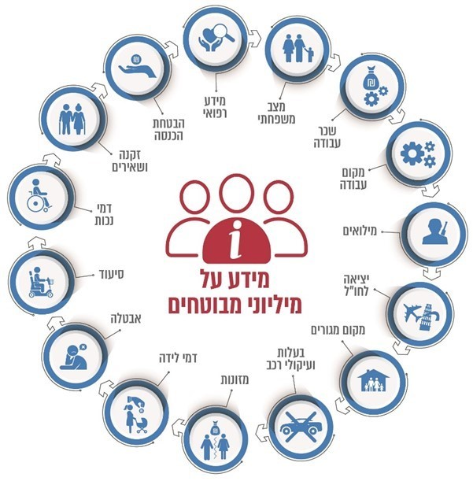

על פי נתוני המוסד לביטוח לאומי, בעיבוד משרד מבקר המדינה.

ניהול סיכוני אבטחת מידע ותקשוב במערכות תבל

רקע

על פי הנחיית היחידה להגנת הסייבר בממשלה (יה"ב)[36], הליך ניהול סיכונים כולל את השלבים האלה: זיהוי הסיכונים; ניתוח הסיכונים; אומדן רמת הסיכון (הערכה של הסבירות להתרחשות הסיכון ושל מידת הנזק בגינו); קביעת תוכנית להפחתת הסיכונים המהותיים; פיקוח על הסיכונים שזוהו ומעקב אחר יישום התוכנית להפחתתם[37].

סיכוני תקשוב כוללים כמה סוגים, ובהם (א) סיכוני תקשוב בפרויקט בשל אירועי כשל העלולים לפגוע בהשגת מטרות הפרויקט; (ב) סיכוני תקשוב במערכת מידע ובתהליך העסקי שבו היא תומכת לרבות דיוק הנתונים בממשקים ושלמותם, ניהול הרשאות ועוד; (ג) סיכוני אבטחת מידע הנובעים מהאפשרות לחשיפה או לפגיעה וגרימת נזק לנכסי המידע בארגון עקב ניצול חולשה של המערכת הממוחשבת[38].

סיכון אבטחת מידע הוא שילוב של שלושה מרכיבים: (א) נכסי המידע - המידע, מערכות המחשוב המעבדות אותו והמאכסנות אותו, וכן התקשורת, האמצעים והציוד שעליהם הוא מושתת;   
(ב) חולשה או פגיעוּת - פרצה במערכת הממוחשבת, אשר עלולה לפגוע בסודיות המערכת ובמידע שהיא מכילה, בשלמותה או בזמינותה; (ג) איום - כל שילוב מצבים העלולים להשפיע לרעה על פעולות הארגון, על נכסיו או על אנשים באמצעות מערכת המידע לצורך השגת גישה לא מורשית למידע, הרס המידע, חשיפתו או שינויים בו. כדי לאמוד את הסיכון יש לנתח את המצב של כל אחד משלושת המרכיבים - ראו פרטים בתרשים 10 להלן.

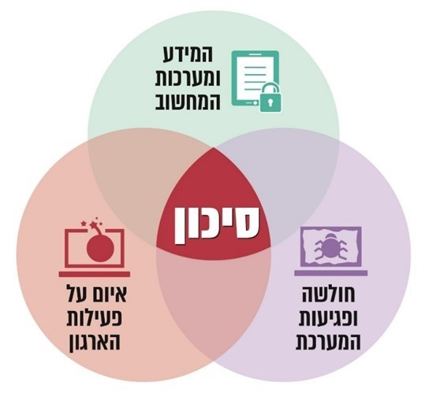**תרשים 10: שלושת המרכיבים היוצרים סיכון לאבטחת המידע**

על פי הנחיות היחידה להגנת הסייבר בממשלה, בעיבוד משרד מבקר המדינה.

על פי סעיף 5(ג) לתקנות הפרטיות, במאגר מידע שחלה עליו רמת האבטחה הגבוהה, בעל המאגר אחראי לביצוע סקר לאיתור סיכוני אבטחת המידע (להלן - סקר סיכונים): בעל מאגר המידע ידון בתוצאות סקר הסיכונים שיועברו לו, ובעקבותיהן יבחן את הצורך בעדכון של מסמך הגדרות המאגר או של נוהל האבטחה ויפעל לתיקון הליקויים שהתגלו במסגרת הסקר, אם התגלו; סקר סיכונים כאמור ייעשה אחת ל-18 חודשים לפחות.

על פי מסמך "תורת ההגנה בסייבר לארגון"[39] (להלן - מסמך תורת ההגנה) שפרסם מערך הסייבר הלאומי במשרד ראש הממשלה באפריל 2018[40] (להלן - מערך הסייבר), יש להעריך את סיכוני הסייבר ואבטחת המידע הקשורים לפיתוח ולרכש של מערכת חדשה ולנהלם על פי תהליכי ניהול הסיכונים בארגון, וזאת כדי לוודא כי היבטי ההגנה שולבו עוד בשלב הייזום והתכנון ולאחר מכן בפיתוח ובהעברה לייצור[41].

על פי נוהל מינהל תקשוב ומערכות מידע**[42]**, מנהל הפרויקט ישלב בפרויקט עקרונות ושיקולים לאבטחת המידע בכל שלבי מחזור החיים של הפרויקט בתיאום עם חטיבת אבטחת המידע, ובהם ביצוע סקר סיכוני אבטחת מידע לפרויקט ולמערכת לפני סיום האפיון המפורט ושילוב פתרונות לסיכונים באפיון המפורט, שילוב בדיקות אבטחת מידע בשלב הבדיקות וקבלת אישור מחטיבת אבטחת מידע לעלייה לאוויר.

צוות תבל מנהל את סיכוני התקשוב בפרויקט על פי המסמך "מפת הסיכונים בפרויקט", הכולל סיכונים כגון אי-עמידה בתוכנית הפריסה הארצית של מערכת נכות כללית ושירותים מיוחדים, מחסור במשאבי כוח אדם מיומן וריבוי תקלות. לכל סיכון נקבעה ההסתברות להתרחשותו והנזק הפוטנציאלי בגינו, וכן נקבעו משימות להפחתת הסיכונים המהותיים. ב"מפת הסיכונים בפרויקט" לא נכללו סיכוני אבטחת מידע כהגדרתם לעיל. לעניין זה הסביר מנהל הבטחת האיכות בפרויקט (להלן - מנהל האיכות) כי סיכונים הקשורים באבטחת המידע מנוהלים במסגרת הליך ניהול סיכונים שמבצע מינהל תקשוב ומערכות מידע בכל מערכות המידע בביטוח הלאומי.

במאי 2019 העביר מנהל האיכות למשרד מבקר המדינה את מסמך "טיוטת מפת סיכוני תמ"מ" (להלן - מפת הסיכונים) ובו המיפוי של סיכוני אבטחת המידע בביטוח הלאומי, ובהם: סיכון ל"דלף מידע" (למשל בגין חיבור של גורמים חיצוניים למערכות הליבה של הביטוח הלאומי או שימוש במידע על ידי עובדים שאינם מורשים לכך), וסיכון למתקפת סייבר (למשל בגין מדיניות סיסמאות חלשה או בגין שכבת הגנה שאינה מספקת).

**עלה כי במסגרת הליך סקר סיכונים שביצע הביטוח הלאומי לכל מערכות המידע בארגון מופו חלק מסיכוני התקשוב ואבטחת המידע, ולא נאמדו הסבירות והנזקים לכל סיכון, אף שחלק מהמערכות כוללות מידע רגיש ונדרשת בהן רמת האבטחה הגבוהה כמוגדר בחוק הפרטיות ובתקנותיו.**

**יצוין כי בשנת 2018 ערך הביטוח הלאומי בדיקות אבטחת מידע בתבל (ראו להלן).**

**על הביטוח הלאומי לנהל את סיכוני התקשוב ואבטחת המידע במערכות תבל באופן ייעודי, שוטף ויסודי בכל שלבי הפרויקט (אפיון, עלייה לאוויר וכיו"ב). זאת כדי לזהות מבעוד מועד סיכונים הנובעים מפיתוח לא נכון או לא עקבי של המערכת או מדרישות אבטחת מידע לא מספקות בשלבי הפיתוח, אשר עלולים לפגוע בשלמות הנתונים במערכת ובמהימנותם.**

ביצוע בדיקות חוסן בפרויקט תבל

רקע

ככלל, תוכנה עלולה להיפגע מסיבות שונות: פיתוח לא נכון או לא עקבי של המוצר, דרישות אבטחת מידע לא מספקות בכל שלבי הפיתוח, גילוי חולשות חדשות במערכות המידע ועוד. בטווח הזמן שלאחר פרסום החולשה[43] ועד לעדכון המערכת גוברת ההסתברות לתקיפת הארגון באמצעות החולשה ואיתה גוברים גם החשיפה והסיכון לארגון. **תחום זמן זה מוגדר קריטי** ועל גורמי אבטחת המידע בארגון לנצלו כדי לפעול במהירות וביעילות המרביות[44].

סעיף 5(ד) לתקנות הפרטיות קובע כי במאגר מידע שחלה עליו רמת האבטחה הגבוהה, בעל המאגר אחראי לכך שייעשו מבדקי חדירות (להלן גם - בדיקות חוסן) למערכות המאגר לבחינת עמידותן בפני סיכונים פנימיים וחיצוניים אחת ל-18 חודשים לפחות; בעל המאגר ידון בתוצאות מבדקי החדירות ויפעל לתיקון הליקויים שהתגלו**.**

על פי מסמך תורת ההגנה[45] יש לבצע בדיקות אבטחת מידע ולטפל בחשיפות שנתגלו בהן לפני הטמעת המערכות והשירותים. בדיקות אלה יכללו לכל הפחות בדיקה של פונקציונליות האבטחה ובדיקה של חשיפות האבטחה. הארגון יוודא כי בוצעו בדיקות אבטחת מידע לפני העלאת מערכות חדשות או שירות חדש לאוויר או בעת ביצוע העדכונים במערכת.

בדוח היועצים, בפרק העוסק בהמלצות בהיבטים המקצועיים והטכנולוגיים בפרויקט, נכתב בין היתר כי יש להטמיע מרכיבים של אבטחת מידע החל מהשלב הראשון בתהליך הפיתוח של המערכת החדשה, וכי יש לבצע אחת לרבעון מבדקי חדירות למערכות הנמצאות בתפעול שוטף.

בדיקות החוסן שעשה הביטוח הלאומי בתבל בפברואר ובנובמבר 2018

בפברואר 2018 ביצעה חברה חיצונית (להלן - החברה) בדיקות חדירות בתבל (להלן - הבדיקות מפברואר 2018). הבדיקות נעשו לבקשת הביטוח הלאומי, בין היתר במסגרת יישום ההמלצות שבדוח היועצים כאמור, והן נועדו לבחון את חוסנה של המערכת ולאמוד את רמת האבטחה שלה.

הבדיקות מפברואר 2018 התמקדו ביישומו של הרובד הטכנולוגי במערכת ובבחינת עמידות הלוגיקה העסקית בתהליכים השונים המרכיבים אותה. הן נועדו לחשוף את הסיכונים בהיבטי אבטחת מידע כגון זליגת מידע אישי וארגוני, וכן פגיעה בזמינות המערכת ובמערכת עצמה לרבות בשרתים, בארגון ובמשתמשי המערכת.

החולשות שנתגלו בבדיקות מפברואר 2018 נבחנו על בסיס שני מרכיבים: **נזק** - הערכת התוצאה הסופית, כלומר הנזק שייגרם בעקבות התממשות החולשה, ו**סבירות** - הערכת הסיכוי שייגרם נזק בעקבות אותה החולשה. שקלול שני המרכיבים קבע את רמת הסיכון הסופית של הממצא, כמפורט ב"מודל לקביעת רמת הסיכון למימוש חולשה באבטחת המידע של המערכת" המוצג בתרשים 11 להלן[46].

**תרשים 11: המודל לקביעת רמת הסיכון להתממשות חולשה באבטחת המידע של המערכת**

|  |  |  |  |  |
| --- | --- | --- | --- | --- |
|  | **רמת הנזק** | | | |
| **הסבירות**  **להתממשות** |  | נמוך | בינוני | גבוה |
| נמוכה | אינפורמטיבית | נמוכה | בינונית |
| בינונית | נמוכה | בינונית | גבוהה |
| גבוהה | בינונית | גבוהה | קריטית |

המקור: הביטוח הלאומי.

**בבדיקות מפברואר 2018 נמצאו שש חולשות באבטחת המידע בפרויקט תבל ברמות חומרה שונות.**

**הביקורת העלתה כי אף שמסמך תורת ההגנה קובע כי בדיקות אבטחת המידע יבוצעו לפני העלאת מערכות או שירות חדש לאוויר, הביטוח הלאומי ביצע בדיקות חוסן לאחת ממערכות תבל יותר משנה אחרי שהמערכת עלתה לאוויר.**

**עוד עלה כי הביטוח הלאומי דן במאי 2018 בממצאי בדיקת החוסן שנעשתה בפברואר 2018 - כשלושה חודשים לאחר ביצוע הבדיקה, אף שבטווח הזמן שלאחר גילוי החולשה ועד לעדכון המערכת גוברת ההסתברות לתקיפת הארגון באמצעות אותה החולשה, ולכן תחום זמן זה מוגדר קריטי ועל גורמי אבטחת המידע בארגון לפעול בו במהירות.**

**בבדיקת חוסן נוספת שעשתה החברה לבקשת הביטוח הלאומי בנובמבר 2018 נמצאו שלוש חולשות ברמות חומרה שונות. שתי חולשות מתוך השלוש כבר נמצאו בבדיקת החוסן שנעשתה בפברואר 2018. עולה אפוא כי בנובמבר 2018 - כשמונה חודשים לאחר בדיקות החוסן הראשונות - עדיין לא תיקן הביטוח הלאומי את החולשות שעלו בהן.**

באוגוסט 2019 השיב הביטוח הלאומי למשרד מבקר המדינה כי נכון לאותו מועד תוקנו כל הליקויים שנמצאו בבדיקות החוסן שנעשו בפברואר ובנובמבר 2018.

עוד מסר הביטוח הלאומי בתשובתו כי במסגרת מערך אבטחת המידע מתנהלת במוסד פעילות ענפה דרך קבע ובאופן יזום כדי לאתר נקודות תורפה, כשלים וחולשות, העלולים לאפשר פריצות חיצוניות אל מאגרי המידע.

**יש לראות בחיוב את פעולת הביטוח הלאומי לתיקון הליקויים שעלו בבדיקות החוסן בפרויקט תבל ואת פעילותו השוטפת בתחום אבטחת המידע בארגון. על הביטוח הלאומי לפעול לביצוע בדיקות חוסן לכל מערכת נוספת שתקום בתבל לפני עלייתה לאוויר כנדרש במסמך תורת ההגנה ולתקן במהירות המרבית כל ליקוי המתגלה בבדיקות אלה.**

סיכום

**פרויקט תבל לשדרוג מערך המחשוב בביטוח הלאומי הוא מפרויקטי המחשוב הגדולים, המורכבים והיקרים שנעשו במגזר הממשלתי בשנים האחרונות. הפרויקט נועד לשפר את השירות לציבור באמצעות יישום של תשתית נתונים מרכזית ואחידה שתספק מבט כולל על המבוטחים, תוך התמקדות במיצוי זכויותיהם. הפרויקט החל ב-2010 ונועד להימשך עד 2020. במשך השנים חלו קשיים בביצוע הפרויקט ונוצרו בו עיכובים רבים. בשנים האחרונות חל שיפור ניכר במעורבותה של ההנהלה הבכירה בביטוח הלאומי בניהול הפרויקט.**

**אף שהביטוח הלאומי יישם כמה מערכות חשובות ומתקדמות במסגרת הפרויקט שתרמו לשדרוג תהליכי העבודה במוסד ולשיפור השירות למבוטח, המערכות הללו הן רק חלק קטן מהמערכות שתוכננו ב-2009, והדרך ליישום מלא של היעד העיקרי של הפרויקט - מימוש תפיסת "המבוטח במרכז" - עוד ארוכה.**

**להתקדמות בפרויקט נודעת חשיבות רבה הן לצורך שיפור השירות למבוטח והן בהיבטים נוספים כגון מניעת טעויות במיצוי הזכויות, בשל החיסכון בתשלומים שגויים וכן נוכח הסיכון הנובע מהשימוש רב-השנים בטכנולוגיות מיושנות שאינן עדכניות ומהיעדר האפשרות להשתמש בכלים טכנולוגיים חדשניים.**

**מאחר שמדובר בפרויקט עתיר משאבים ומורכב מהבחינה הטכנולוגית הצפוי להימשך עוד כמה שנים, על הביטוח הלאומי לבחון לעומקם את תהליכי ההערכה, התכנון וניהול הסיכונים בפרויקט, לנתח את הסיבות לחריגות בלוח הזמנים, בתקציב וביישום התכולות, להפיק את הלקחים הנדרשים וליישמם במהירות ולנהל מעקב הדוק אחר התקדמות אבני הדרך של הפרויקט בכל שלב ושלב כדי למנוע עיכובים נוספים ביישומו.**

**מערכות המידע של המוסד לביטוח לאומי, ובהן המערכות שהוקמו במסגרת הפרויקט, כוללות מידע אישי על מיליוני מבוטחים, ובכלל זה מידע על מצבם הרפואי ועל הכנסותיהם. חלק ממידע זה מוגדר כ"מידע רגיש", שחלה עליו רמת אבטחה גבוהה על פי חוק ההגנה על הפרטיות ותקנותיו. על הביטוח הלאומי להקפיד לבצע בדיקות חוסן לכל מערכת שתקום בתבל לפני עלייתה לאוויר ולנהל באופן שוטף ויסודי את סיכוני התקשוב ואבטחת המידע בכל מערכותיו.**

1. סכום הגמלאות הוא אומדן והוא כולל הוצאות מינהל (על פי הצעת התקציב של הביטוח הלאומי לשנת 2019). כמו כן מספר המבוטחים אינו כולל 2.7 מיליון ילדים בתוכנית "חיסכון לכל ילד".
2. במועצה חברים נציגי ארגוני עובדים, נציגי מעסיקים, מומחים, נציגי ממשלה ונציגי הציבור. תפקידיה בין היתר הם ייעוץ לשר בענייני חקיקה וכן דיון בהצעת התקציב של הביטוח הלאומי והעברתה לאישור השר בצירוף הערותיה והמלצותיה.
3. על פי מצגת התוכנית האסטרטגית של הפרויקט מ-2010 ועל פי מצגת "תבל - חזון ותפיסה" מפברואר 2019.
4. ועדת היגוי לפרויקט היא הגורם הניהולי הבכיר המפקח על הצוות המקצועי. היא מתכנסת באופן שוטף לדון במצב הפרויקט ובהמשך ביצועו.
5. מינהל התקשוב ומערכות המידע בביטוח הלאומי אחראי לפיתוח מערכות התקשוב בארגון, לתפעולן ולתחזוקתן. תקציבו השנתי בשנת 2018 היה כ-266 מיליון ש"ח (לא כולל תקציב תבל).
6. לעניין זה ראו מבקר המדינה, **דוח שנתי 56ב** (2005), "הבקרה על תשלומים לזכאים שנעשים בסיוע מערכות ממוחשבות"; **דוח שנתי 65ג** (2015), "אי מיצוי של זכויות חברתיות".
7. מערכת ERP היא מערכת מידע כוללת לניהול תהליכי העבודה והמשאבים בארגון.
8. ראו מבקר המדינה, **דוח שנתי 65ג** (2015), "פרויקט תבל לשדרוג מערך המחשוב במוסד לביטוח לאומי", עמ' 1289 - 1331.
9. ראו בקובץ דוחות זה את הפרק "השירות לאזרח בוועדות הרפואיות במוסד לביטוח לאומי".
10. המסמכים המגיעים לביטוח הלאומי נסרקים ומועברים לתבל לאחר מפתוח ופיענוח רפואי.
11. קצבה לשירותים מיוחדים מיועדת למבוטחים בביטוח הלאומי הזקוקים לעזרה רבה של אדם אחר בפעולות היום-יום או הזקוקים להשגחה מתמדת.
12. הנחיית ראש רשות התקשוב הממשלתי מס' 1.4.01 בנושא "מחזור חיי מערכת תקשוב".
13. שלמה גלוברזון ואבי שטוב, **ניהול פרויקטים, תכנון ביצוע ובקרה** (2004), עמ' 28 - 29, 119.
14. מערכת מבוטח מרכזת מידע על כלל האוכלוסייה בישראל כגון מידע דמוגרפי, מידע על התעסוקה ועל ההכנסות וכן מידע על סטטוס המבוטח כתושב, המהותי לקביעת חובותיו וזכויותיו.
15. מערכת זו מטפלת בתשלום בפועל של הגמלאות למבוטח, כולל ממשק עם הבנקים ועם מערכת הנהלת החשבונות של הביטוח הלאומי. מערכת זו מטפלת גם בתחום הגבייה, שעדיין לא יושם בתבל.
16. מערכת מנוע חוקה עסקית מבוססת על תוכנת תשתית יישומית שתפקידה לספק למערכות המידע בארגון שירותי קבלת החלטות המתבססים על מאגר החוקים המרכזי ועל מודולים שונים לקבלת החלטות.
17. על פי מידע שמסרה מנהלת הפרויקט ביולי 2019 מערכת מבוטח יושמה בתחום נתוני לקוח ולא בתחום הביטוח, מערכת שירותים כספיים יושמה בתחום הגמלאות ולא בתחום הגבייה, מערכת ועדות רפואיות יושמה בתחום נפגעי עבודה בלבד, ומערכות נכות כללית ושירותים מיוחדים (כולל ועדות רפואיות) נמצאות בהליכי פריסה.
18. על פי מידע שמסרה מנהלת הפרויקט ביולי 2019, המודולים "תיק עובד" ו"מבנה ארגוני" יושמו באופן מלא ומודול "הדרכה" יושם באופן חלקי.
19. אחד השלבים בתהליך הכנסת מערכת מידע חדשה לעבודה הוא תהליך הסבת הנתונים הקיימים ממערכת המקור למערכת היעד במלואם כך שיהיה אפשר לעבדם ולנתחם.
20. הכולל כלים כגון BI ((Business Intelligence - תחום בטכנולוגיית המידע העוסק בבניית מערכות העוזרות לארגון להפיק מידע עסקי ממשי ממכלול הנתונים שהוא אוסף.
21. ערוצי קשר דיגיטליים עם המבוטחים ועם המייצגים כגון שירות עצמי באינטרנט, אפליקציות במובייל ויישומים ברשתות החברתיות.
22. על פי דיווח שמסר היועץ של ועדת הכספים לנושא הפרויקט בישיבת ועדת הכספים ב-24.7.19.
23. על פי מצגת שהציג יועץ מטעם ועדת הכספים לנושא הפרויקט, בדיון של הוועדה ב-24.7.19.
24. על פי נתוני מינהל התקציבים בביטוח הלאומי, ביצוע התקציב בשנת 2018 היה 55 מיליון ש"ח וביצוע התקציב עד יולי 2019 (כולל התחייבויות) היה 87 מיליון ש"ח.
25. למשל עלות העבודה של המערכות החדשות בתבל ושל המערכות הישנות באותו התחום בעת ובעונה אחת, כגון מערכת מבוטח, מערכת שירותים כספיים ומערכת משאבי אנוש.
26. שלמה גלוברזון ואבי שטוב, **ניהול פרויקטים, תכנון ביצוע ובקרה** (2004), עמ' 28 - 29, 119.
27. ב-2010 מינתה ועדת הכספים יועץ חיצוני מטעמה לשם בקרה על תקציב הפרויקט ועל לוח הזמנים. בדצמבר 2018 התמנה לתפקיד יועץ חדש.
28. שו"שים - שיפורים ושינויים הנעשים במערכת מידע לאחר הפעלתה.
29. החלטת הממשלה 3058, "הקמת יחידת מטה ותקשוב ממשלתי במשרד האוצר" (27.3.11).
30. ראו מבקר המדינה, **דוח שנתי 67ב** (2017), "התקשוב הממשלתי", עמ' 171 - 221.
31. הוראת תקנון כספים ומשק של אגף החשב הכללי במשרד האוצר.
32. החלטת הממשלה 2099, "העברת שטח הפעולה של התקשוב הממשלתי ממשרד האוצר למשרד ראש הממשלה" (10.10.14).
33. החלטת הממשלה 2097, "הרחבת תחומי פעילות התקשוב הממשלתי, עידוד חדשנות במגזר הציבורי וקידום המיזם הלאומי ישראל דיגיטלית" (10.10.14).
34. החלטת הממשלה 1933, "שיפור העברת המידע הממשלתי והנגשת מאגרי מידע ממשלתיים לציבור" (30.8.16).
35. כך מוגדר גוף ציבורי בסעיף 23 (1) לחוק: "משרדי ממשלה ומוסדות מדינה אחרים, רשות מקומית וגוף אחר הממלא תפקידים ציבוריים על פי דין".
36. ב-2015 הוקמה היחידה להגנת הסייבר בכפיפות לראש רשות התקשוב ובהנחיה מקצועית של הרשות הלאומית להגנת הסייבר. היחידה נועדה להיות גוף הכוונה והנחיה מקצועית בתחום הגנת הסייבר עבור כל משרדי הממשלה ויחידות הסמך, ובין תפקידיה גיבוש מדיניות ארגונית, שיטות עבודה ונהלים. כאמור, הביטוח הלאומי אינו מחויב לפעול על פי הנחיותיה של רשות התקשוב.
37. הנחיה מס' 5.3 של היחידה להגנת הסייבר בממשלה בנושא "ניהול סיכוני סייבר במשרדי ממשלה".
38. הנחיה מס' 1.3.01 של ראש רשות התקשוב בנושא "עקרונות לניהול סיכוני תקשוב במשרדי ממשלה".
39. המסמך מגדיר שיטה סדורה שבאמצעותה יכיר הארגון את הסיכונים הרלוונטיים לו, יגבש פתרון להגנתו ויממש תוכנית לצמצום הסיכונים.
40. בדצמבר 2017 התקבלה החלטת הממשלה 3270 שקבעה כי יש לאחד את שני גופי מערך הסייבר הלאומי - מטה הסייבר הלאומי והרשות הלאומית להגנת הסייבר - ליחידה ארגונית אחת. בהחלטה נקבע כי מערך הסייבר הלאומי יהיה אחראי לכל ההיבטים של הגנת הסייבר במרחב האזרחי, מגיבוש מדיניות ובניין כוח טכנולוגי ועד הגנה מבצעית.
41. בקרה בתחום אבטחת הרכש ופיתוח ובנושא ניהול סיכוני סייבר, סעיף 17.3, בעמ' 103.
42. נוהל מינהל תקשוב ומערכות מידע בנושא "נוהל כללי למנהל פרויקט".
43. המידע בדבר חולשה חדשה במערכת המידע עשוי לבוא מגורמים אחדים כגון יצרן התוכנה, גורם רגולטיבי (למשל יה"ב) או מקורות מידע פנימיים בארגון: עובדים ערניים, בדיקות חוסן ליישומים ולתשתיות, בדיקות קוד ועוד.
44. הנחיית יה"ב מס' 5.15 בנושא "מדיניות עדכון מערכות מידע בממשלה", בתוקף מ-1.1.18.
45. סעיף 17.9, עמ' 106.
46. רמת הסיכון בבדיקות מפברואר 2018 נקבעה על פי הנוסחה שהגדיר ארגון OWASP **(**Open Web Application Security Project). ארגון זה מפרסם מאמרים, מתודולוגיות, תיעוד, כלים וטכנולוגיות בתחום של [אבטחת](https://he.wikipedia.org/wiki/%D7%90%D7%91%D7%98%D7%97%D7%AA_%D7%9E%D7%99%D7%93%D7%A2" \o "אבטחת מידע) [יישומי אינטרנט](https://he.wikipedia.org/wiki/%D7%99%D7%99%D7%A9%D7%95%D7%9D_%D7%A8%D7%A9%D7%AA" \o "יישום רשת).